**KERJA PRAKTIK**



**PERANCANGAN SISTEM BERBASIS ALGORITMA C4.5 UNTUK PENENTUAN KELAYAKAN PEMBERIAN KREDIT PADA KOPERASI SATYA WIKRAMA**

**I PUTU PANJI KUSUMA DINATA (18101104)**

**I WAYAN ARYA PRATAMA PUTRA (18101020)**

**RIZKY ANDITA (18101177)**

**Dosen Pembimbing**

**I GEDE TOTOK SURYAWAN, S.Kom., M.T.**

**PROGRAM STUDI TEKNIK INFORMATIKA**

**STMIK STIKOM INDONESIA**

**DENPASAR 2021**

**9101107**

**Aniek Suryanti Kusuma,M.Kom**

**PROGRAM STUDI TEKNIK INFORMATIKA**

**STMIK STIKOM INDONESIA**

**DENPASAR 2013**

KATA PENGANTAR

Puji syukur penulis panjatkan kepada Tuhan Yang Maha Esa atas berkat dan rahmat-Nya sehingga penulis dapat menyelesaikan laporan kerja praktek (KP) ini dengan baik dan tepat pada waktunya.

Dalam penulisan laporan ini, terntunya penulis menemukan banyak kesulitan yang dikarenakan terbatasnya pengetahuan dan pengalaman dari berbagai pihak maka penulis dapat meyelesaikan penyusunan penulis ingin mengucapkan terimakasih kepada semua pihak yang mendukung kesuksesan dari laporan ini diantaranya kepada:

1. Bapak I Wayan Wijana berserta segenap anggota koperasi Satya Wikrama selaku manager operasional koperasi yang telah membantu kami dalam berbagai hal.
2. Bapak I Gede Totok Suryawan S.Kom.,M.T. Selaku pembimbing kami yang sudah meluangkan waktunya untuk membimbing dan mengarahkan kami dalam pembuatan laporan ini.
3. Keluarga tercinta yang selalu memberikan dukungan moral dan metrial serta doa restu dengan penuh kasih sehingga penulis dapat menyelesaikan laporan ini serta teman-teman yang selalu memberikan motivasi dan bantuan dalam penyusunan laporan ini secara langsung maupun tidak langsung.

Akhir kata penulis berharap semoga laporan yang berjudul **“”** dapat berguna dan bermanfaat bagi pembaca.

Denpasar, Juni 2021

Penulis

Daftar isi

KATA PENGANTAR 3

Daftar Gambar 1

Daftar Tabel 3

**BAB I** 1

**PENDAHULUAN** 1

**1.1 Latar Belakang** 1

**1.2 Rumusan Masalah** 3

**1.3** **Batasan Masalah** 3

**1.4** **Tujuan** 3

**1.5** **Manfaat penelitian** 3

**1.6** **Sistematika Penulisan** 4

**BAB II** 6

**TINJAUAN UMUM PERUSAHAAN** 6

**2.1 SEJARAH KOPERASI SATYA WIKRAMA** 6

**2.2 VISI dan MISI** 7

**2.3 Lokasi Koperasi Satya Wikrama** 7

**2.4 Struktur Organisasi Koperasi Satya Wikrama** 8

**2.5 Alasan Memilih Tempat Kerja Praktik** 15

**BAB III** 16

**LANDASAN TEORI** 16

**3.1 Koperasi** 16

**3.2 Kredit** 16

**3.3 Algoritma** 17

**3.4 Data Mining** 20

**3.5 Pohon Keputusan** 22

**3.6 UML** 24

**BAB IV** 35

**METODE PENELITIAN** 35

**4.1 Metode Pengumpulan Data** 35

**4.1.1 Sumber Data Primer** 35

**4.1.2 Sumber Data Skunder** 35

**4.2 Metode Pengembangan Sistem** 36

**4.2.1 Waterfall** 36

**4.3 Analisa Kebutuhan Sistem** 37

**4.4 Data Preparation** 40

**BAB V** 42

**HASIL DAN PEMBAHASAN** 42

**5.1 Pengujian Model** 42

**5.1.1 Entropy Total** 42

**5.1.2 Perhitungan Atribut Kredit** 43

**5.1.3 Perhitungan Atribut Keperluan** 60

**5.1.4 Perhitungan Atribut Jangka Waktu (Bulan)** 63

**5.1.5 Perhitungan Atribut Jaminan** 69

**5.1.6 Pencarian Root Node 1** 73

**5.1.7 Entropy Total (Kredit <=3.000.000)** 76

**5.1.8 Perhitungan Atribut Jangka Waktu (Bulan) (<= 3.000.000)** 77

**5.1.9 Perhitungan Atribut Keperluan (<= 3.000.00)** 82

**5.1.10 Perhitungan Atribut Jaminan (<=3.000.000)** 85

**5.1.11 Pencarian internal Node 1.1** 89

**5.1.12 Entropy Total (Kredit <=3.000.000 dan Jangka Waktu > 10 bulan)** 93

**5.1.13 Perhitungan Atribut Keperluan (<= 3.000.000 dan jangka waktu > 10 bulan)** 94

**5.1.14 Perhitungan Atribut Jaminan (<=3.000.000 Dan jangka waktu > 10 bulan)** 97

**5.1.15 Pencarian internal Node 1.1.2** 100

**5.1.16 Pohon Keputusan Dan Rule** 103

**5.2 Perancangan Sistem** 104

**5.2.1 Statement of Purpose (SoP)** 104

**5.2.2 Use Case Diagram** 105

**5.2.3 Activity Diagram** 105

**5.2.4 Conceptual Data Model** 112

**5.2.5 Physical Data Model** 113

**5.3 User Interface** 114

**5.3.1 User Inteface Login** 114

**5.3.2 User Interface Login Gagal** 115

**5.3.3 User Interface Beranda** 116

**5.3.4 User Interface Data Anggota** 117

**5.3.5 User Interface Data Mining** 118

**5.3.6 User Interface Pohon Keputusan** 119

**5.3.7 User Interface Uji Pohon Keputusan** 120

**5.3.8 User Interface Prediksi C4.5** 122

**5.3.9 User Interface Hasil Prediksi** 125

**BAB VI** 126

**PENUTUP** 126

**6.1 Kesimpulan** 126

**6.2 Saran** 127

# Daftar Gambar

Gambar 2.1 Tempat Kerja Praktik 8

Gambar 2.2 Lokasi Tempat Koperasi Satya Wikrama 10

Gambar 2.3 Struktur Organisasi 11

Gambar 3.1 Contoh Penggunaan Simbol Dalam Pohon Keputusan 26

Gambar 4.1 Alur Metode Waterfall 39

Gambar 4.2 Gambaran Umum Sistem 43

Gambar 5.1 Root Node Pohon Keputusan 77

Gambar 5.2 Node Kedua Ditambahkan 93

Gambar 5.3 Node Ketiga Ditambahkan Ke Pohon Keputusan 103

Gambar 5.4 Pohon Keputusan Hasil Algoritma C4.5 104

Gambar 5.5 Use Case Diagram 106

Gambar 5.6 Activity Diagram Mengelola Data 107

Gambar 5.7 Activity Diagram Mengelola Data Pinjaman 109

Gambar 5.8 Acitvity Diagram Melatih Pohon Keputusan 110

Gambar 5.9 Activity Diagram Mengajukan Pinjaman 111

Gambar 5.10 Activity Diagram Melunasi Pinjaman 112

Gambar 5.11 Conceptual Data Model Sistem Penentuan Kelayakan Kredit Satya Wikrama\ 113

Gambar 5.12 Physical Data Model Sistem Penentuan Kelayakan Kredit Koperasi Satya Wikrama 114

Gambar 5.13 User Interface Login 115

Gambar 5.14 User Interface Login Gagal 116

Gambar 5.15 User Interface Beranda 117

Gambar 5.16 User Interface Data Anggota 118

Gambar 5.17 User Interface Data Mining 119

Gambar 5.18 User Interface Pohon Keputusan 120

Gambar 5.19 User Interface Uji Pohon Keputusan 121

Gambar 5.20 User Interface Hasil Uji Pohon Keputusan 122

Gambar 5.21 User Interface Prediksi C4.5 123

Gambar 5.22 User Interface Prediksi C4.5 Layak 124

Gambar 5.23 User Interface Prediksi C4.5 Tidak Layak 125

Gambar 5.24 User Interface Hasil Prediksi 126

# Daftar Tabel

Table 3.1 Simbol-simbol pohon keputusan 25

Table 3.2 Simbol Use Case Diagram 27

Table 3.3 Simbol Activity Diagram 32

Table 3.4 Simbol Class Diagram 36

Table 4.1 Data Training Set Nasabah 43

Table 5.1 Hasil Perhitungan Atribut Kredit 61

Table 5.2 Hasil Perhitungan Semua Atribut 74

Table 5.3 Hasil Sortir Data Dengan Kondisi <= 3.000.000 77

Table 5.4 Hasil Perhitungan Semua Atribut Dengan Kondisi <= 3.000.000 90

Table 5.5 Hasil Sortir Data Dengan Kondisi <=3.000.000 Dan > 10 Bulan 93

Table 5.6 Hasil Perhitungan Atribut Dengan Kondisi Kredit <= 3.000.000 Dan Jangka Waktu > 10 100

# **BAB I**

## **PENDAHULUAN**

### **1.1 Latar Belakang**

Koperasi adalah badah usaha ekonomi yang dimiliki dan dioperasikan oleh perorangan maupun pemerintah yang mempunyai tujuan untuk menyejahterakan anggotanya dan berasaskan kekeluargaan. Tujuan dari koperasi sendiri adalah untuk menaikkan taraf hidup anggota koperasi dan masyarakat yang ada disekitarnya, dapat membantu kehidupan semua anggota koperasi, membantu pemerintah dalam memakmurkan rakyat dan sebagai pembangun tatanan nasional negara. Salah satu cabang koperasi yang ada di Bali adalah Koperasi Satya Wikrama yang beralamatkan di dusun Lampu, desa Catur, kecamatan Kintamani, kabupaten Bangli, Bali.

Sebagai salah satu koperasi yang melayani masyarakat dalam hal ekonomi, koperasi Satya Wikrama menyediakan layanan utama yaitu layanan simpan dan pinjam. Setiap kegiatan pelayanan yang dilakukan oleh koperasi Satya Wikrama menggunakan prosedur yang sesuai dengan jenis pelayanannya. Berdasarkan observasi dan juga wawancara yang dilakukan kepada kepala koperasi dan juga kepada pegawai yang berkaitan, didapatkan bahwa proses dalam pengajuan, pencatatan dan juga pengelolaan dalam masalah kredit masih dilakukan dengan pembukuan, dimana setiap ada nasabah baru yang ingin melakukan pengajuan pinjaman akan dilakukan suatu pertimbangan untuk menentukan apakah nasabah tersebut berhak mendapatkan pencairan kredit atau tidak.

Menurut hasil wawancara dan hasil observasi yang sudah penulis lakukan, maka penulis memutuskan untuk mengimplementasikan suatu algoritma yang dapat membantu koperasi dalam melakukan pengambilan keputusan, dikarenakan selama ini keputusan kelayakan pemberian kredit pada koperasi Satya Wikrama menggunakan standar 5C.

Prinsip 5C sendiri terdiri atas Character, Capacity, Capital, Conditions dan Collateral. Pada prinsip ini, nasabah yang mengajukan pencarian kredit akan dinilai dari segi karateristik seperti reputasi nasabah tersebut, informasi lingkungan hidup, tempat usaha, dll. Hal ini termasuk dalam katerogori Character. Kemudian penilaian selanjutnya terdapat pada perkembangan usaha nasabah, kemampuan nasabah setelah peninjuan financial, dsb. Hal ini termasuk dalam kategori Capacity. Lalu nasabah juga akan dinilai dari segi modal, baik dari modal pribadi, gaji dan atau sumber pemasukan. Hal ini termasuk dalam kategori Capital. Pertimbangan selanjutnya adalah melihat dari segi kondisi nasabah seperti kondisi ekonomi, kondisi industry nasabah. Hal ini bertujuan agar koperasi dapat memprediksi resiko kemungkinan gagal bayar pelunasan kredit, hal ini termasuk dalam kategori Conditions. Terakhir, nasabah akan dinilai dari segi asset yang dimiliki, seperti status kepemilikan, dsb. Hal ini termasuk dalam kategori Collateral.

Mengingat asas koperasi yang menjunjung asas kekeluargaan, pada hakikatnya prinsip 5C ini sangatlah cocok untuk diaplikasikan pada koperasi dengan pertimbangan-pertimbangan yang masih dapat ditoleransi. Akan tetapi, hal ini tidak menutup kemungkinan bahwa koperasi dapat luput dari kerugian akibat kesalahan dan atau mentolerir nasabah berdasarkan prinsip 5C ini. Berdasarkan data yang penulis dapatkan, jumlah kerugian yang dialami oleh koperasi Satya Wikrama yang berasal dari kredit nasabah yang macet terhitung dari periode tahun 2009 sampai dengan tahun 2019 dengan jumlah nasabah yang memiliki kredit macet berjumlah 28 orang dengan kerugian pada koperasi mencapai total 122.386.221 rupiah. Dengan perincian data nasabah sebagai berikut, tahun 2009 nasabah macet kredit berjumlah 1 orang, tahun 2014 nasabah macet kredit berjumlah 1 orang, tahun 2015 nasabah macet kredit berjumlah 2 orang, tahun 2009 nasabah macet kredit berjumlah 1 orang.Data ini didapatkan dari hasil rekap arsip dan juga program pada aplikasi Microsoft Excel yang dikhususkan untuk pencatatan kredit.

Mengingat kenyataan di lapangan bahwa pengambilan keputusan sangatlah krusial dalam keberlangsungan usaha serta membantu dalam proses penyeleksian sehingga meminimalisir terjadinya kesalahan-kesalahan yang terjadi. Selain itu, meningkatkan keakuratan prediksi dan juga potensi nasabah dalam hal ini adalah keberlansungan nasabah untuk dapat terus mengajukan kredit ke kopeasi Satya Wikrama sehingga hasil dari pertimbangan keputusan menjadi lebih tepat, akurat, dan presisi.

Berdasarkan uraian tersebut, maka judul dari kerja praktik yang dibuat oleh penulis adalah “Perancangan Sistem Berbasis Algoritma C4.5 Untuk Penentuan Kelayakan Pemberian Kredit Pada Koperasi Satya Wikrama”.

### **1.2 Rumusan Masalah**

Dari latar belakang yang telah dijelaskan sebelumnya, Adapun rumusan masalah dari penelitian adalah ”Rancang Sistem Penentuan Pemberian Kredit pada Koperasi Satya Wikrama menggunakan Algoritma C4.5?”

### **1.3 Batasan Masalah**

Berdasarkan permasalahan yang ada, maka disimpulkan penelitian ini memiliki batasan masalah sebagai berikut:

1. Sistem dapat memberikan keputusan berhak atau tidaknya nasabah untuk mengajukan kredit berdasarkan value yang sudah diinputkan.
2. Sistem hanya dapat melakukan proses pemberian keputusan kredit, system tidak dapat digunakan untuk penentuan tabungan dan pembukuan.

### **1.4 Tujuan**

Adapun tujuan dari penelitian ini dilakukan adalah untuk merancang Sistem Penentuan Pemberian Kredit pada Koperasi Satya Wikrama menggunakan Algoritma C4.5.

### **1.5 Manfaat penelitian**

Manfaat dari penelitian ini yaitu dapat digunakan sebagai acuan penelitian untuk penelitian serupa berikutnya serta dapat digunakan sebagai acuan untuk pembuatan sistem yang serupa.

### **1.6 Sistematika Penulisan**

Penulisan laporan ini disusun secara sistematis ke dalam enam bab, masing-masing bab akan dijelaskan sebagai berikut:

BAB I PENDAHULUAN

Berisi tentang latar belakang masalah, rumusan masalah, tujuan penelitian, manfaat penelitian, batasan masalah dan sistematika penulisan.

BAB II TINJAUAN UMUM INSTANSI

Membahas tentang profil umum instansi temapt penelitian. Diantaranya lokasi instansi, sejarah instansi, struktur organisasi, visi dan misi dan terakhir alasan penulis memilih instansi sebagai tempat Kerja Praktik.

BAB III LANDASAN TEORI

Membahas tentang penelitian yang pernah dilakukan sebelumnya, objek penelitian yang diteliti, teori-teori tentang sistem yang berkaitan dengan topik penelitian dan metode yang digunakan.

BAB IV ANALISIS DAN PERANCANGAN SISTEM

Menjelaskan tahapan-tahapan proses perancangan dan gambaran sistem secara umum.

BAB V IMPLEMENTASI DAN PENGUJIAN SISTEM

Tahap ini merupakan tahap penting bagi proses pencapaian tujuan, taap ini merupakan langkah-langkah implementasi dan memaparkan tentang program yang telah dibuat dan hasil program diuji kelayakannya baik secara fungsional ataupun diuji oleh user.

BAB VI PENUTUP

Berisi kesimpulan dan saran yang sudah diperoleh dari hasil penulisan laporan.

# **BAB II**

## **TINJAUAN UMUM PERUSAHAAN**

### **2.1 SEJARAH KOPERASI SATYA WIKRAMA**

Koperasi Satya Wikrama adalah salah satu dari sekian banyak koperasi yang bergerak dalam usaha simpan pinjam, dari sekian banyaknya petani yang tergabung dalam kelompok GAPOKTAN di desa Catur, Kecamatan Kintamani, Kabupaten Bangli. Koperasi ini berawal dari adanya keinginan dari masyarakat yang mayoritas berprofesi sebagai petani yang dimana mereka menginginkan suatu lembaga / badan usaha yang dapat mengayomi perekonomian mereka secara lebih dekat dan secara lebih kekeluargaaan, maka dihasilkan kesepakatan untuk membangun koperasi ini berdasarkan perundingan tersebut. Dana dalam pembangunan koperasi ini mayoritas adalah dana dari pemerintah pusat dalam bentuk bantuan yang disebut dengan dana BOS, sehingga dari dana tersebut, terbentuklah koperasi simpan pinjam Satya Wikrama yang dicanangkan pada tahun 2008 dan terealisasikan dan berbadan hukum pada tahun 2010.

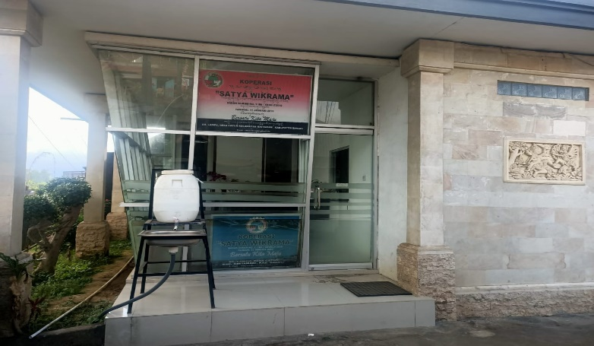

**Gambar 2.1 Tempat Kerja Praktik**

### **2.2 VISI dan MISI**

#### **2.2.1 Visi**

Terwujudnya pelayanan yang optimal untuk peningkatan kesejahteraaan anggota.

#### **2.2.2 Misi**

1. Meningkatkan profesionalisme pengelola koperasi.
2. Meningkatkan mutu manajemen dan tata Kelola yang transparan dan akuntable.
3. Meningkatkan partisipasi anggota sebagai pemilik koperasi.
4. Meningkatkan partisipasi aktif anggota sebagai pengguna jasa koperasi.
5. Mengoptimalkan sumber daya yang ada untuk meningkatkan layanan dan usaha koperasi.
6. Melakukan Kerjasama usaha yang saling menguntungkan dalam rangka pengembangan koperasi.

### **2.3 Lokasi Koperasi Satya Wikrama**

Koperasi Satya Wikrama berlokasi di Jalan Raya Desa Catur, Dusun Lampu, Kecamatan Kintamani, Kabupaten Bangli, Bali.

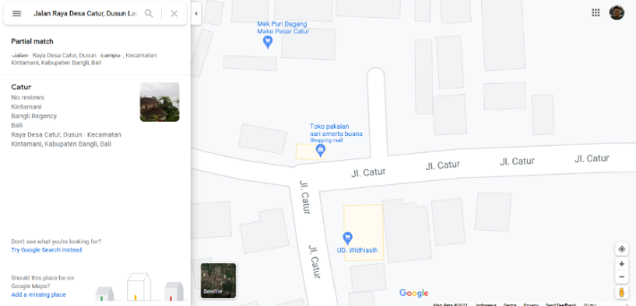

**Gambar 2.2 Lokasi Tempat Koperasi Satya Wikrama**

### **2.4 Struktur Organisasi Koperasi Satya Wikrama**

Berikut adalah struktur organisasi Koperasi Satya Wikrama:

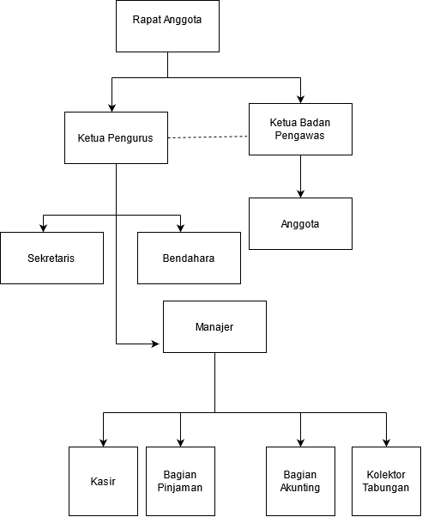

**Gambar 2.3 Struktur Organisasi**

1. Rapat Anggota

Sebagai pemegang kekuasaan tertinggi dalam koperasi. Mengandung pengertian bahwa segala keputusan yang sifatnya mendasar mengenai kebijakan pengembangan aktivitas koperasi ditentukan oleh anggota yang disampaikan melalui forum rapat anggota. Tiap anggota memiliki hak yang sama dalam mengeluarkan pendapat. Penyelegaraan RA dilakukan minimal satu tahun sekali. Tugas dari rapat anggota antara lain adalah :

* Menetapkan Anggaran Dasar/ART.
* Menetapkan Kebijaksanaan Umum di bidang organisasi, manajemen dan usaha koperasi.
* Menyelenggarakan pemilihan, pengangkatan, pemberhentian, pengurus dan atau pengawas.
* Menetapkan Rencana Kerja, Rencana Anggaran Pendapatan dan Belanja Koperasi serta pengesahan Laporan Keuangan.
* Mengesahkan Laporan Pertanggung-jawaban Pengurus dan Pengawas dalam melaksanakan tugasnya.
* Menentukan pembagian Sisa Hasil Usaha.
* Menetapkan keputusan penggabungan, peleburan, dana pembubaran Koperasi.

1. Pengurus (Sama jatuhnya dengan ketua pengurus)

Pengurus bertindak sebagai stakeholder yang terpilih. Keberlangsungan orang yang berada dalam kepengurusan ditentukan oleh rapat anggota. Pengurus diharuskan untuk dapat membuat kebijakan yang tidak menyimpang dari asas koperasi dan juga Anggaran Dasar serta Anggaran Rumah Tangga dan juga hasil keputusan rapat anggota lainnya. Pada akhir masa jabatannya, pengurus harus memberikan pertanggungjawaban mengenai hasil kerja selama masa jabatan kepada anggota. Tugas dari pengurus adalah sebagai berikut :

* Mengelola koperasi dan usaha yang dijalankan.
* Mengajukan Rancangan Rencana Kerja dan Rencana Anggaran dan Belanja Koperasi.
* Menyelenggarakan rapat anggota.
* Mengajukan laporan keuangan dan pertanggungjawaban pelaksanaan tugasnya.
* Menyelenggarakan pembukuan keuangan dan inventaris secara tertib.

1. Ketua

Memiliki tanggung jawab baik kedalam maupun keluar organisasi. Tugas dari ketua adalah sebagai berikut :

* Memimpin koperasi dan mengkoordinasikan kegiatan seluruh anggota pengurus.
* Mewakili koperasi didalam dan diluar pengadilan.
* Melaksanakan segala perbuatan sesuai dengan Keputusan Rapat Anggota dan Rapat Pengurus.

1. Sekretaris

Memiliki pertanggungjawaban mengenai administrasi koperasi. Tugas dari Sekretaris adalah sebagai berikut :

* Bertanggungjawab pada kegiatan administrasi dan perkantoran.
* Mengusahakan kelengkapan organisasi.
* Mengatur jalannya perkantoran koperasi.
* Memimpin dan mengarahkan tugas karyawan.
* Menghimpun dan Menyusun laporan kegiatan bersama bendahara.
* Menyusun rancangan program kerja organisasi dan IDIL.

1. Bendahara

Memiliki pertanggungjawaban mengenai kekayaan dan keuangan koperasi. Tugas dari bendahara adalah :

* Bertanggungjawab pad amasalah keuangan koperasi; Mengatur jalannya pembukuan keuangan.
* Menyusun anggaran setiap bulan.
* Mengawasi penerimaan dan pengeluaran keuangan.
* Menyusun Rencana Anggaran dan pendapatan koperasi.
* Mennyusun laporan keuangan.
* Mengatur serta mengendalikan anggaran.

1. Anggota Pengawas

Memiliki pertanggungjawaban mengenai pengawasan koperasi serta pelaksanaan kebijakan dan pengelolaan koperasi. Tugas dari bendahara adalah:

* Melakukan pengawasanterahdap pelaksanaan kebijakan dan pengelolaan koperasi.
* Membuat laporan tertulis tentang hasil pengawasannya.
* Persyaratan untuk dapat dipilih dan diangkat sebagai anggota pengawas ditetapkan dalam anggaran dasar.
* Memeriksa kegiatan pelayanan perkoperasian berjalan sesuai dengan SOP (ketentuan yang berlaku).

1. Manager

Manager bertindak dibawah arahan langsung dari ketua pengurus untuk dapat menghandle bawahan lainnya. Posisi manager dipilih oleh ketua pengurus. Tugas darii manager adalah :

* Mengkoordinasi dan memimpin pelaksanaan semua kegiatan dimasing-masing unit usaha koperasi.
* Melakukan kebijakan operasional yang telah ditetapkan pengurus (ini ketua pengurus keknya).
* Mengarahkan dan membimbing karyawan dalam menjalankan tugasnya.
* Berwenang untuk melakukan pengusulan, pengangkatan dan atau pemberhentian karyawan.
* Membuat laporan pertanggungjawaban kerja setiap akhir bulan secara tertulis.

### **2.5 Alasan Memilih Tempat Kerja Praktik**

Ada beberapa alasan yang menjadi pertimbangan peneliti dalam memilih Koperasi Satya Wikrama menjadi tempat kerja praktik, antara lain:

1. Untuk membantu membuat algoritma yang tepat dalam pengklasifikasian calon penerima kredit.
2. Untuk mempermudah dalam pengklasifikasian calon penerima kredit.

# **BAB III**

## **LANDASAN TEORI**

### **3.1 Koperasi**

Mengutip dari (Hasmawati 2013) Koperasi adalah suatu badan usaha bersama diantara orang-orang yang mempunyai kepentingan bersama, yang dijalankan dan dikelola bersama berdasarkan asas kekeluargaan. Berdasarkan pengertian diatas dapat disimpulkan bahwa koperasi adalah sebuah organisasi atau badan usaha yang bertujuan untuk memakmurkan anggotanya dengan jiwa kekeluargaan. Inti dari asas kekeluargaan ini adalah adanya rasa keadilan dan cinta kasih dalam setiap aktivitas yang berkaitan dalam kehidupan berkoporasi(Lumbantobing, Purba, and Simangunsong 2002).

Menurut Edilius dalam (Hasmawati 2013) jenis koperasi menurut ragam jenis usahanya, yaitu:

1. Koperasi usaha tunggal (single purpose)
2. Koperasi usaha majemuk (multi purpose)

Koperasi usaha tunggal adalah koperasi yang hanya memberikan satu jenis usaha atau layanan saja. Salah satu contohnya adalah:

* Koperasi yang memerikan layanan untuk menyimpan dan meminjam uang (kredit) yang biasa disebut Koperasi kredit atau Koperasi simpan pinjam.
* Koperasi yang menjual barang-barang konsumsi disebut koperasi konsumsi.

Sedangkan koperasi usaha majemuk adalah koperasi yang melakukan atau memberikan dua atau lebih jenis usaha atau layanan. Contohnya adalah koperasi simpan pinjam yang juga menjual barang-barang konsumsi.

### **3.2 Kredit**

Menurut (M. Noor 2013) Kredit adalah penyediaan prestasi pada suatu waktu tertentu dengan perjanjian untuk dikembalikan berupa kontra prestasi di kemudian harinya. Kredit adalah salah satu cara yang sering digunakan untuk menutupi kekurangan dana, kredit modal usaha adalah salah satu kredit yang sering dicari oleh mereka yang berkeinginan untuk berwirausaha.

Proses pemberian kredit dapat dijabarkan seperti ini:

1. Pihak peminjam, meminta pinjaman ke bank.
2. Bank melakukan evaluai terhadap peminjam.
3. Jika diterima bank memberikan jumlah yang diinginkan oleh peminjam. Jika tidak peminjam tidak akan mendapatkan pinjamannya.
4. Setelah mendapatkan pinjamannya, Peminjam berhak untuk mengembalikan pinjaman berserta bunganya kepada bank. Pengembalian ini dilakukan berkali-kali dalam jumlah kecil hingga pinjman terpenuhi.

### **3.3 Algoritma**

Menurut (Bagio 2007) Algoritma merupakan Langkah-langkah untuk menyelesaikan masalah yang disusun secara sistematis. Menurut (Yuhendra 2013) Algoritma adalah spesifikasi urutan Langkah untuk melakukan perkerjaan tertentu. Berdasarkan kesimpulan tersebut maka dapat disimpulkan bahwa Algoritma adalah suatu Langkah-langkah yang logis untuk menyelesaikan suatu permasalahan ataupun pekerjaan.

#### **3.3.1 Algoritma C4.5**

Mengutip dari (Nofriansyah 2015) Algoritma C4.5 merupakan salah satu algoritma induksi pohon keputusan yaitu ID3 (*Iterative Dichotomires 3)*. Input berupa sample training,label training dan atribut. Karena algoritma C4.5 merupakan pengembangan dari ID3 maka jika ada suatu set yang tidak memiliki atribut atau *missing value* maka nilai dari atribut yang kosong tersebut bisa diganti dengan nilai dari rata-rata dari variable yang bersangkutan. Hasil dari algoritma ini berupa sebuah pohon keputusan .

##### **3.3.2 Penyelesaian Algoritma C4.5**

Sebelum menghasilkan sebuah pohon keputusan yang pertama kali harus dicari dalam Algoritma C4.5 ini adalah memilih atribut akar didasarkan pada nilai *Gain Ratio* tertinggi dari atribut yang ada. Apapun beberapa tahapan matematis yang perlu diselesaikan sebelum mencari *gain ratio*, Adapun langkah-langkahnya adalah ,

1. Entropy(S)

Menurut (Nofriansyah 2015) Entropy(S) merupakan jumlah bit yang diperkirakan untuk dapat mengekstrak suatu kelas dari sejumlah data acak pada ruang sample S. Adapun rumus untuk mencari Entropy adalah ,

Dimana:

S = Himpunan Kasus

n = Jumlah Partisi Dalam S

pi = proposisi Si terhadap S

1. *Gain (S,A)*

Menurut (Nofriansyah 2015) Gain merupakan perolehan informasi dari atribut A relative terhadap data S. Perolehan informasi didapat dari output data atau variable dependen S yang dikelompokan berdasarkan atribut A. Adapun rumus dari *Gain(S,A)* adalah :

Dimana:

A = Atribut

S = Sample

n = Jumlah partisi himpunan atribut A

= Jumlah sample pada partisi ke -i

= Jumlah Sample dalam S

1. *Split Info*

*Split info* menyatakan Entropy atau informasi potensial. Adapun rumus untuk mencari Split Info adalah:

Dimana:

S = Himpunan Kasus

A = Atribut

Si = Jumlah sample pada atribut A

1. Gain Ratio (S,A)

*Gain Ratio* merupakan langkah terakhir sebelum membuat pohon keputusan. Adapun rumus untuk mencari *Gain Ratio(S,A)* adalah sebagai berikut:

Dimana:

S = Jumlah Himpunan Kasus

A = Atribut

Gain(S,A) = Informasi gain pada atribut A

Splitinfo = Split informasi pada atribut A

### **3.4 Data Mining**

Menurut (Susanto and Suryani 2010) *data mining* merupakan dosoplin ilmu yang tujuan utamanya adalah untuk menemukan, menggali, atau menambang pengetahuan dari data atau informasi yang kita miliki. *Data mining* memiliki beberapa sebutan, seperti *knowledge discovery* dan juga *pattern recognition*.

Menurut (Nofriansyah 2015) *Data mining* dibagi kedalam beberapa fase, yaitu :

1. Seleksi Data(*Selection)*

Dalam fase ini data yang telah dikumpulkan akan diseleksi yang nantinya akan digunakan untuk proses *data mining*. Data yang telah diseleksi akan disimpan terpisah dengan baris dari data operasional.

1. Pemilihan Data (*Processing/Cleaning)*

Dalam fase ini data yang sudah diseleksi akan dilakukan proses *preprocessing* yaitu *cleaning* data, untuk menghilangkan duplikasi data, kesalahan dalam tipografi, dan menambahkan data baru yang relevan untuk memperkaya data.

1. Transformasi (*Transformation)*

Dalam fase ini data yang belum memiliki entitas yang jelas akan ditransformasi kedalam bentuk data yang valid dan siap diolah.

1. *Data Mining*

Dalam fase ini *data mining* mulai dilakukan dengan menerapkan algoritma-algoritma yang cocok dalam melakukan *data mining* sesuai dengan tujuannya.

1. Interpretasi/Evaluasi

Dalam fase ini akan dilakukan bembentuk keluaran dari proses *data mining* yang telah dilakukan, dan dilakukan evaluasi Kembali dari hasil yang telah dibentuk.

#### **3.4.1 Jenis Algoritma dan Metode Data Mining**

Mengutip dari (Nofriansyah 2015) ada lima jenis dari Algoritma yang dapat digunakan dalam *Data mining*, yaitu :

1. Estimasi

Algortima ini digunakan untuk melakukan estimasi dari data baru, dimana data ini tidak memiliki keputusan berdasarkan historis sebelumnya.

1. Asosiasi

Algoritma jenis ini digunakan untuk mengenali kelakuan dari kejadian-kejadian khusus dimana pada setiap kejadian ada hubungan Asosiasi yang muncul. Metode paling umum yang digunakan biasanya adalah Algoritma Apriori.

1. Klasifikasi

Algoritma jenis ini digunakan untuk melakukan klasifikasi pada data baru menggunakan aturan-aturan dari hasil manipulasi data yang sudah terlebih dahulu di klasifikasikan. Contoh dari Algoritma ini adalah, C4.5, ID3.

1. Klastering

Algoritma jenis ini digunakan untuk menganalisis kelompok data yang berbeda, dimana kelompok data ini belum didefinisikan sama sekali sebelum dijalankan pada *tools data mining.*

1. Prediksi

Algoritma ini digunakan untuk memprediksi suatu kejadian diaman kejadian ini merupakan kejadian atau peristiwa yang belum tentu terjadi.

### **3.5 Pohon Keputusan**

*Decision Tree* atau pohon keputusan struktur flowchart yang memiliki bentuk seperti pohon, dimana bagian teratas dari pohon ini adalah *root node*, setiap *Internal node* menunjukan tes pada setiap atribut, setiap cabang menunjukan hasil keluaran dari tes, dan setiap *leaf node* membawa label dari setiap kelas (Agarwal 2014). Sedangkan menurut (Shiddiq et al. 2018) pohon keputusan merupakan sebuah diagram alir yang mirip dengan struktur pohon dimana setiap node menotasikan atribut yang diuji, setiap cabangnya mempresentasikan hasil dari atribut tes dan leaf node mepresentasikan kelas-kelas tertentu atau distribusi dari kelas-kelas.

Jadi bisa ditarik kesimpulan yang pasti bahwa *Decision Tree* atau pohon keputusan merupakan sebuah flowchart yang memiliki bentuk seperti pohon dimana, diawali oleh sebuah root yang merupakan awal dari *decision tree*, lalu *internal node* yang mrepresentasikan tes dari setiap atribut yang ada serta *leaf node* yang merupakan hasil dari decision tree dimana *leaf node* membawa label dari setiap kelas.

#### **3.5.1 Simbol – Simbol Pohon Keputusan**

Seperti halnya flowchart, Pohon keputusan memiliki beberapa simbol penting yang digunakan utuk menggambarkan suatu keadaan, simbol-simbol tersebut diantara lain :

**Table 3.1 Simbol-simbol pohon keputusan**

|  |  |
| --- | --- |
| Simbol | Keterangan |
|  | Root, merupakan node paling atas pada pohon keputusan dimana root tidak memiliki edge yang masuk namun memiliki banyak edge yang keluar. |
|  | Internal Node, merupakan node yang menunjukan tes pada setiap atribut, dimana internal node memiliki satu edge yang masuk dan memiliki banyak edge yang keluar |
|  | Leaf node, merupakan Node hasil dimana node ini membawa label dari setiap kelas. Leaf node memiliki satu edge yang masuk dan tidak mengeluarkan edge. |

Untuk lebih memperjelas bagaimana penggunaan dari setiap simbol dan fungsi-fungsinya maka contoh dari penggunaan simbol dari Pohon keputusan dijabarkan pada gambar 3.1.

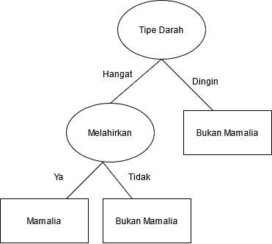

**Gambar 3.1 Contoh Penggunaan Simbol Dalam Pohon Keputusan**

### **3.6 UML**

*Unified Modelling Language* (UML) adalah sebuah "bahasa" yg telah menjadi standar dalam industri untuk visualisasi, merancang dan mendokumentasikan sistem piranti lunak. UML menawarkan sebuah standar untuk merancang model sebuah system (Dharwiyanti and Wahono 2003). Sedangkan menurut (Grässle et al. 2005) Unified Modeling Language (UML) memungkinkan untuk mendeskripsikan sistem dengan kata-kata dan gambar. Dapat digunakan untuk memodelkan berbagai sistem: sistem perangkat lunak, sistem bisnis, atau sistem lainnya.

Berdasarkan dua pendapat tersebut, dapat disimpulkan bahwa UML adalah sebuah standar bahasa yang digunakan dalam berbagai industry untuk memungkinkan mendeskripsikan system dengan kata-kata dan atau gambar.

#### **3.6.1 Diagram Unified Modeling Language (UML)**

Menurut (Sukamto and Shalahuddin 2013) pada UML terdiri dari 13 macam diagram yang dikelompokkan dalam tiga kategori. Berikut ini adalah penjelasan singkat dari pembagian kategori tersebut.

* + 1. *Structure Diagram*, yaitu kumpulan diagram yang digunakan untuk menggambarkan suatu struktur statis dari system yang dimodelkan. Structure Diagram terdiri dari *Class Diagram*, *Object Diagram, Component Diagram, Composite Structure Diagram, Package Diagram* dan *Deployment Diagram*.
    2. *Behavior Diagram*, yaitu kumpulan diagram yang digunakan untuk menggambarkan kelakukan system atau rangkaian perubahan yang terjadi pada sebuah system. *Behavior Diagram* terdiri dari *Use Case Diagram, Activity Diagram* dan *State Machine System.*
    3. *Interaction Diagram*, yaitu kumpulan diagram yang digunakan untuk menggambarkan interaksi system dengan system lain maupun interaksi antar subsistem pada suatu system. Interaction Diagram terdiri dari *Sequence Diagram, Communication Diagram, Timing Diagram, Interaction Overview Diagram.*

##### **3.6.1.1 *Use Case Diagram***

(Sukamto and Shalahuddin 2013) *Use Case* atau diagram *use case* merupakan pemodelan untuk kelakuan (*behavior)* system informasi yang akan dibuat. *Use case* mendeskripsikan sebuah interaksi antara satu atau lebih actor dengan system informasi yang akan dibuat. Secara kasar, *use case* digunakan untuk mengetahui fungsi apa saja yang ada didalam sebuah system informasi dan siapa saja yang berhak menggunakan fungsi-fungsi itu.

Untuk lebih jelasnya simbol-simbol dalam usecase diagram bersera penjelasannya akan dijabarkan pada table 3.3.

###### **Table 3.2 Simbol Use Case Diagram**

|  |  |  |
| --- | --- | --- |
| **No.** | **Simbol** | **Deskripsi** |
| 1. | *Use case* | Fungsionalitas yang disediakan system sebagai unit-unit yang saling bertukar pesan antar unit atau actor, biasanya dinyatakan dengan menggunakan kata kerja diawal frase nama *use case.* |
| 2. | *Actor* | Orang, proses atau *system* lain yang berinteraksi dengan *system* informasi yang akan dibuat diluar *system* informasi yang akan dibuat itu sendiri, jadi walaupun symbol dari actor adalah gambar orang, tapi actor belum tentu merupakan orang, biasanya dinyatakan menggunakan kata benda diawal frase nama actor. |
| 3. | *Association* | Komunikasi antara actor dan *use case* yang berpartisipasi pada *use case* atau *use case* memiliki interaksi dengan actor. |
| 4. | *Extend* | Relasi *use case* tambahan ke sebuah *use case* dimana *use case* yang ditambahkan dapat bediri sendiri walau tanpa *use case* tambahan itu, mirip dengan konsep inheritance pada pemrograman berorientasi objek, biasanya *use case* tambahan memiliki nama depan yang sama dengan *use case* yang ditambahkan.  Arah panah mengarah pada *use case* yang ditambahkan, biasanya *use case* yang menjadi extend-nya merupakan jenis yang sama dengan *use case* yang menjadi induknya. |
| 5. | *Generalization* | Hubungan generalisasi dan spesialisasi (umum-khusus) antara dua buah *use case* dimana fungsi yang satu adalah fungsi yang lebih umum dari lainnya.  pada *use case* yang menjadi generalisasinya (umum). |
| 6. | Menggunakan / *include / uses* | Relasi *use case* tambahan ke sebuah *use case* dimana *use case* yang ditambahkan memerlukan *use case* ini untuk menjalankan fungsinya atau sebagai syarat dijalankan *use case* ini, ada dua sudut pandang yang cukup besar mengenai include di *use case:*   * Include berarti *use case* yang ditambahkan akan selalu dipanggil saatu *use case* tambahan dijalankan. * Include berarti *use case* yang tambahan akan selalu melakukan pengecekan apakah *use case* yang ditambahkan telah dijalankan sebelum *use case* tambahan dijalankan.   Kedua interpretasi diatas dapat dianut salah satunya atau keduanya tergantung pada pertimbangan dan interpretasi yang dibutuhkan. |

##### **3.6.1.2 *Activity* *Diagram***

(Sukamto and Shalahuddin 2013) diagram aktivitas atau *activity diagram* menggambarkan *workflow* (aliran kerja) atau aktivitas dari sebuah system atau proses bisnis atau menu yang ada pada perangkat lunak. Yang perlu diperhatikan disini adalah bahwa diagram aktivitas menggambarkan aktivitas sistem, bukan apa yang dilakukan aktor, jadi aktivitas yang dilakukan oleh sistem.

Untuk lebih jelasnya simbol-simbol yang digunakan dalam Activity Diagram akan dijabarkan pada table 3.4

**Table 3.3 Simbol Activity Diagram**

|  |  |  |
| --- | --- | --- |
| **No.** | **Simbol** | **Deskripsi** |
| 1. | Status awal | Status awal aktivitas sistem, sebuah diagram aktivitas memiliki sebuah status awal. |
| 2. | Aktivitas | Aktivitas yang dilakukan sistem, aktivitas biasanya diawali dengan kata kerja. |
| 3. | Percabangan/*decision* | Asosiasi percabangan dimana jika ada pilihan aktivitas lebih dari satu. |
| 4. | Penggabugan/*join* | Asosiasi penggabungan dimana lebih dari satu aktivitas digabungkan menjadi satu. |
| 5. | Status akhir | Status akhir yang dilakukan oleh sistem, sebuah diagram aktivitas memiliki sebuah status akhir. |
| 6. | *Swimline*  Atau | Memisahkan organisasi bisnis yang bertanggung jawab terhadap aktivitas yang terjadi. |

##### **3.6.1.3 *Class* Diagram**

(Sukamto and Shalahuddin 2013) diagram kelas atau *class diagram* menggambarkan struktur dari segi pendefinisian kelas-kelas yang akan dibuat untuk membangun sistem. Kelas memiliki apa yang disebut atribut dan method atau operasi. Berikut penjelasan atribut dan method:

1. Atribut merupakan variable-variabel yang dmiliki oleh suatu kelas.
2. Operasi atau method adalah fungsi-fungsi yang dimiliki oleh suatu kelas.

Untuk lebih jelasnya simbol-simbol yang digunakan pada *Class* Diagram akan dijabarkan pada table 3.5:

###### **Table 3.4 Simbol Class Diagram**

|  |  |  |
| --- | --- | --- |
| **No.** | **Simbol** | **Deskripsi** |
| 1. | Kelas | Kelas pada struktur sistem. |
| 2. | Antarmuka/*interface* | Sama dengan konsep interface dalam pemrograman berorientasi objek. |
| 3. | Asosiasi/*association* | Relasi antar kelas dengna makna umum, asosiasi biasanya juga disertai dngan multiplicity. |
| 4. | Asosiasi searah/*directed assosiacition* | Relasi antar kelas dengan makna kelas yang satu digunakan oleh kelas yang lain, asosiasi biasanya juga disertai dengan multiplicity. |
| 5. | Generalisasi | Relasi antar kelas dengan makna generalisasi-spesialisasi (umum-khusus). |
| 6. | Kebergantungan/*dependensi* | Relasi antar kelas dengan makna kebergantungan antar kelas. |
| 7. | *Aggregation* | Relasi antar kelas dengan makna semua-bagian (whole-part) |

# **BAB IV**

## **METODE PENELITIAN**

## **4.1 Metode Pengumpulan Data**

### **4.1.1 Sumber Data Primer**

Data primer adalah data yang diperoleh secara langsung dari sumber atau tidak melalui perantara, dapat berupa opini dari seseorang, hasil observasi, maupun suat kejadian. Metode yang digunakan untuk memperoleh data primer untuk penelitian ini, yaitu :

1. Wawancara

Wawancara dilakukan kepada bapak Waya…. Selaku kepala bagian koperasi Satya Wikrama(perbaikin). Dalam proses wawancara ini penulis memperoleh informasi bahwa system pemberian kredit yang berjalan sekarang berasaskan 5C dan kekeluargaan, dimana hal ini menyebabkan kerugian yang lumayan banyak terghadap koperasi Satya Wikrama yaitu sebesar 122.386.221 rupiah.

### **4.1.2 Sumber Data Skunder**

Data Skunder merupakan data yang diperoleh secara tidak langsung dari tempat yang diteliti. Data skunder umumnya disertai bukti berupa catatan ataupun arsip. Metode yang digunakan untuk mendapatkan data skunder pada penelitian ini adalah :

1. Studi Pustaka

Penulis melakukan studi pustakan dengan mencari refrensi pada jurnal ilmiah dan penelitian penelitian sebelumynya dalam bentuk *e-book* yang ada di internet.

1. Dokumentasi

Penulis melakukan Analisa dokumen terhadap dokumen yang terkait dengan kredit yaitu form dari kredit-kredit yang diterima dan kredit-kredit yang tidak diterima pada koperasi Satya Wikrama.

## **4.2 Metode Pengembangan Sistem**

### **4.2.1 Waterfall**

Metode Analisis sitem yang digunakan pada penelitian ini adalah metode *waterfall*. Metode ini merupakan sebuah metode pengembangan system yang bersifat sistematis dan terurut. Metode *waterfall* terdiri dari 5(lima) tahapan yakni Analisis Kebutuhan (*Reequipment Analysis)*, Desain Sistem dan Perangkat Lunak (*system and Software Design)*, Implementasi (*Implementation)*, Verifikasi (*Verification)*, dan Pemeliharaan Sistem (System Maintanance).

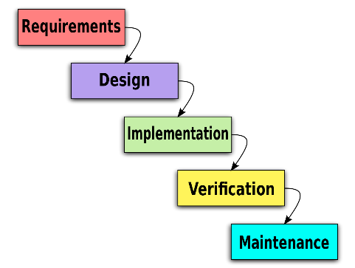

**Gambar 4.1 Alur Metode Waterfall**

Pada penelitian ini, hanya dua tahapan yang akan digunakan karena penulis hanya melakukan perancangan saja. Dua tahapan tersebut adalah *Requirements* dan *Design*.

1. *Requirements*

Pada tahapan ini dilakukan analisis kebutuhan dalam proses perancangan sistem. Untuk menganalisis kebutuhan, data yang didapatkan melalui hasil wawancara terhadap kepala koperasi Satya Wikrama dan juga melalui hasil mempelajari dokumen kredit pada Koperasi Satya Wikrama . Lalu dilakukan proses analisis masalah dan kemudian dilanjutkan oleh perancangan sistem berbasiskan algoritma C4.5.

1. *Design*

Setelah melakukan analisis kebuthan, selanjutnya dilakukan proses desain sistem, yang bertujuan untuk dapat memastikan seluruh kebutuhan dari pengguna sudah sesuai sehingga dapat menggabarkan alur kerja sistem. Pada tahapan desain ini dilakukan perancangan Pohon keputusan dengan menggunakan Algoritma C4.5, dan UML.

## **4.3 Analisa Kebutuhan Sistem**

Analisa kebutuhan adalah proses penguraian suatu system agar dapat diidentifikasi dan dievaluasi permasalahannya, kemudian menjabarkan apa saja kebutuhan untuk system tersebut agar dapat dirancang sesuai dengan harapan. Informasi yang akan ditampung pada Sistem Berbasis Algoritma C4.5 Untuk Penentuan Kelayakan Pemberian Kredit Pada Koperasi Satya Wikrama adalah informasi tentang proses klasifikasi kelayakan peminjaman kredit.

Setelah melakukan analisis system tersebut, maka akan dirancang system yang sesuai dengan kebutuhan dari Sistem Berbasis Algoritma C4.5 Untuk Penentuan Kelayakan Pemberian Kredit Pada Koperasi Satya Wikrama. Perancangan system yang dibuat **berupa system pemrograman berbasis objek menggunakan algoritma C4.5.**

**4.3.1 Analisa Kebutuhan Sistem Fungsional**

Analisa kebutuhan fungsional dari Sistem Berbasis Algoritma C4.5 Untuk Penentuan Kelayakan Pemberian Kredit Pada Koperasi Satya Wikrama yaitu:

1. System dapat melakukan hak akses login. Hak akses yang terdapat yaitu hak akses sebagai *admin*. Dimana admin dapat menginput data training, melakukan training data, melakukan pengujian data dan melakukan prediksi terhadap nasabah yang ingin mengajukan kredit.
2. Sistem harus dapat melakukan pengolahan data *user,* seperti menambah, mengubah, mencari dan menyimpan data ke dalam *database.*
3. System harus dapat melakukan *import* data training dari file Microsoft Excel.
4. System harus dapat melakukan *mining* data dengan menggunakan Algoritma C4.5.
5. System harus dapat melakukan pengujian terhadap data hasil *mining* dengan membandingkannya terhadap data *training.*
6. System dapat melakukan prediksi terhadap nasabah yang ingin melakukan kredit dengan acuan hasil dari *mining* terhadap data *training* yang nantinya akan berupa sebuah pohon keputusan.

**4.3.2 Analisa Kebutuhan Sistem Non-Fungsional**

Analisa kebutuhan non-fungsional dari Sistem Berbasis Algoritma C4.5 Untuk Penentuan Kelayakan Pemberian Kredit Pada Koperasi Satya Wikrama yaitu:

1. System dapat diakses kapanpun dan di manapun, selagi terhubung dengan internet.
2. *Web browser:* Mozilla Firefox, Google Chrome dan browser lainnya.

**4.3.3 Analisa Kebutuhan Pengguna**

Pengguna yang akan terlibat di dalam “Perancangan Sistem Berbasis Algoritma C4.5 Untuk Penentuan Kelayakan Pemberian Kredit Pada Koperasi Satya Wikrama”:

1. Karyawan

Karyawan bertindak sebagai *admin,* dapat menggunakan system untuk melakukan *import* data training dari Microsoft Excel, dapat menggunakan system untuk melakukan mining data dengan menggunakan Algoritma C4.5, dapat menggunakan system untuk melakukan pengujian terhadap data hasil mining dengan membandingkannya terhadap data training, dapat menggunakan system untuk melakukan prediksi terhadap nasabah yang ingin melakukan kredit dengan acuan hasil dari mining terhadap data training yang nantinya akan berupa sebuah pohon keputusan.

**4.4 Gambaran Umum Sistem**

Gambaran umum system ini akan menjabarkan proses dari system yang dirancang. Karyawan dapat melakukan penginputan data training, melakukan import data training, melakukan pengujian data serta melakukan input data nasabah kemudian untuk pemrosesan akan dilakukan oleh system yang akan menyimpan seluruh proses ke dalam database. Setelah disimpan di database, data yang disimpan akan ditampilkan kembali dari database melalui system yang kemudian dapat dilihat oleh karyawan yang bertindak sebagai *admin.*

Gambar 4.2 Gambaran Umum Sistem

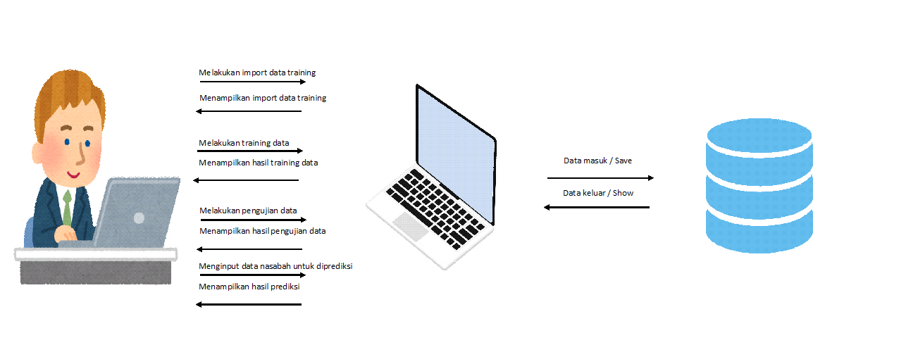

## **4.4 Data Preparation**

Data training diambil dari data nasabah yang sudah pernah melakukan kredit pada Koperasi Satya Wikrama, data training yang digunakan berjumlah sebanyak 13 data yang dimana berdasarkan Jumlah kredit, Keeprluan, Jangka Waktu (Bulan), Jaminan, Dan Status. Berikut merupakan data training yang akan diolah menggunakan Algoritma C4.5

#### **Table 4.1 Data Training Set Nasabah**

|  |  |  |  |  |
| --- | --- | --- | --- | --- |
| **Kredit** | **Keperluan** | **Jangka Waktu (Bulan)** | **Jaminan** | **Status** |
| RP. 500,000 | Modal usaha | 10 | Barang Berharga | Tidak |
| RP. 900,000 | Modal usaha | 12 | BPKB | Layak |
| RP. 1,000,000 | Modal usaha | 12 | Deposito | Layak |
| RP. 2,000,000 | Modal usaha | 24 | BPKB | Layak |
| RP. 2,000,000 | lain-lain | 12 | BPKB | Tidak |
| RP. 2,000,000 | lain-lain | 12 | BPKB | Tidak |
| RP. 2,200,000 | Modal usaha | 12 | Sertifikat Tanah | Layak |
| RP. 3,000,000 | Modal usaha | 12 | BPKB | Layak |
| RP. 3,000,000 | lain-lain | 12 | BPKB | Tidak |
| RP. 3,000,000 | lain-lain | 12 | BPKB | Tidak |
| RP. 3,000,000 | lain-lain | 12 | BPKB | Tidak |
| RP. 3,000,000 | lain-lain | 12 | BPKB | Tidak |
| RP. 3,500,000 | Modal usaha | 12 | BPKB | Layak |

# **BAB V**

## **HASIL DAN PEMBAHASAN**

## **5.1 Pengujian Model**

Pengujian model dilakukan dengan menggunakan langkah-langkah penyelesaiian Algoritma C4.5 yaitu.

1. Menghitung Enrtopy
2. Menghitung Gain dari Atribut
3. Menghitung Split Info
4. Menghitung Gain Ratio

Setelah perhitungan selesai dilakukan maka data akan dimasukkan kedalam table untuk dibandingakan Gain Rationya ang kemudian Gain Ratio paling tertinggi akan digunakan sebagai Root node dan jika ada atribut dari root node yang mengalami kerancuan maka perhitungan akan dilakukan Kembali namun data difilter sesuai dengan root node yang telah didapatkan.

### **5.1.1 Entropy Total**

Entropy dicari dengan menghitung semua total kasus yang ada berdasarkan jumlah kasus yang layak dan tidak. Lalu kemudian akan diperoses dengan menghitung entropy setiap atribut yang ada. Berikut adalah rumus yang digunakan untuk mencari entropy :

Berikut adalah perhitungan dari Entropy total dari kesemua data berdasarkan jumlah kasus yang layak dan tidak.

Diketahui

Jumlah kasus : 13

Jumlah Kasus Layak : 6

Jumlah Kasus tidak : 7

Entropy(Total)

Setelah Entropy Total didapatkan maka Setiap atribut yang ada akan dihitung sesuai dengan perhitungan algoritma C4.5 mulai dari Menghitung Entropy, Menghitung gain dari atribut, menghitung split info, dan menghitung gain ratio.

### **5.1.2 Perhitungan Atribut Kredit**

Atribut kredit berbentuk data *numeric* yang bersifat Kontinu dimana dalam menghitung data *numeric* setiap *value* yang ada dalam Atribut harus dikelompokkan atau digolongkan terlebih dahulu kedalam bentuk lebih besar dan juga lebih kecil samadengan. Berikut adalah pengelompokan data dari Artibut Kredit:

1. <= 500.000 dan > 500.000
2. <= 900.000 dan >900.000
3. <=1.000.000 dan >1.000.000
4. <=2.000.000 dan >2.000.000
5. <=2.200.000 dan >2.200.000
6. <=3.000.000 dan >3.000.000

Untuk nilai dari 3500.000 tidak dijabarkan dan tidak ikut dikelompokkan, itu dikarenakan 3.500.000 hanya memiliki satu kategori saja yaitu <=3.500.000 dan juga untuk mengantisipasi munculnya hanya satu cabang pada Atribut Kredit. Berikut adalah perhitungan untuk atribut Kredit dengan data yang sudah dikelompokkan.

#### **5.1.2.1 Kredit 500.000**

##### **5.1.2.1.1 Entropy**

Mencari Entropy setiap kelompok data dari 500.000 pada atribut Kredit dengan menggunakan Rumus.

Entropy (Kredit <=500.000)

Diketahui :

Jumlah Kasus Kredit < = 500.000 = 1

Jumlah Kasus Kredit <=500.000 Layak = 0

Jumlah Kasus Kredit <= 500.000 Tidak = 1

Entropy (Kredit > 500.000)

Diketahui :

Jumlah Kasus Kredit > 500.000 = 12

Jumlah Kasus Kredit > 500.000 Layak =6

Jumlah Kasus Kredit > 500.000 Tidak = 6

##### **5.1.2.1.2 Gain (S,A)**

Setelah Entropy ditemukan maka dilanjukan dengan menghitung Gain dari 500.000 dengan rumus.

0,923076923

0,072650

##### **5.1.2.1.3 Split Info**

Selanjutnya adalah mencari split Info dari 500.000 dengan rumus

Diketahui

Jumlah Kasus <= 500.000 = 1

Jumlah Kasus > 500.000 = 12

##### **5.1.2.1.4 Gain Ratio**

Selanjutnya adalah mencari gain ratio dari 500.000 dengan menngunakan rumus

0,185689956

#### **5.1.2.2 Kredit 900.000**

##### **5.1.2.2.1 Entropy**

Mencari Entropy setiap kelompok data dari 900.000 pada atribut Kredit dengan menggunakan Rumus.

Entropy (Kredit <=900.000)

Diketahui :

Jumlah Kasus Kredit < = 900.000 = 2

Jumlah Kasus Kredit <=900.000 Layak = 1

Jumlah Kasus Kredit <= 900.000 Tidak = 1

Entropy (Kredit > 900.000)

Diketahui :

Jumlah Kasus Kredit > 900.000 = 11

Jumlah Kasus Kredit > 900.000 Layak =5

Jumlah Kasus Kredit > 900.000 Tidak = 6

##### **5.1.2.2.2 Gain (S,A)**

Setelah Entropy ditemukan maka dilanjukan dengan menghitung Gain dari 900.000 dengan rumus.

0,99

0,005727

##### **5.1.2.2.3 Split Info**

Selanjutnya adalah mencari split Info dari 900.000 dengan rumus

Diketahui

Jumlah Kasus <=900.000 =2

Jumlah kasus > 900.000 =11

##### **5.1.2.2.4 Gain Ratio**

Selanjutnya adalah mencari gain ratio dari 900.000 dengan menngunakan rumus

0,00924631

#### **5.1.2.3 Kredit 1.000.000**

##### **5.1.2.3.1 Entropy**

Mencari Entropy setiap kelompok data dari 1.000.000 pada atribut Kredit dengan menggunakan Rumus.

Entropy (Kredit <=1.000.000)

Diketahui :

Jumlah Kasus Kredit < = 1.000.000 = 3

Jumlah Kasus Kredit <=1.000.000 Layak = 2

Jumlah Kasus Kredit <= 1.000.000 Tidak = 1

Entropy (Kredit > 1.000.000)

Diketahui :

Jumlah Kasus Kredit > 1.000.000 = 10

Jumlah Kasus Kredit > 1.000.000 Layak =4

Jumlah Kasus Kredit > 1.000.000 Tidak = 6

##### **5.1.2.3.2 Gain (S,A)**

Setelah Entropy ditemukan maka dilanjukan dengan menghitung Gain dari 1.000.000 dengan rumus.

0,95880

0,03693

##### **5.1.2.3.3 Split Info**

Selanjutnya adalah mencari split Info dari 1.000.000 dengan rumus

Diketahui

Jumlah kasus <=1.000.000 = 3

Jumlah Kaus > 1.000.000 = 10

##### **5.1.2.3.4 Gain Ratio**

Selanjutnya adalah mencari gain ratio dari 1.000.000 dengan menngunakan rumus

0,047385652

#### **5.1.2.4 Kredit 2.000.000**

##### **5.1.2.4.1 Entropy**

Mencari Entropy setiap kelompok data dari 2.000.000 pada atribut Kredit dengan menggunakan Rumus.

Entropy (Kredit <=2.000.000)

Diketahui :

Jumlah Kasus Kredit < = 2.000.000 = 6

Jumlah Kasus Kredit <=2.000.000 Layak = 3

Jumlah Kasus Kredit <= 2.000.000 Tidak = 3

Entropy (Kredit > 2.000.000)

Diketahui :

Jumlah Kasus Kredit > 2.000.000 = 7

Jumlah Kasus Kredit > 2.000.000 Layak = 3

Jumlah Kasus Kredit > 2.000.000 Tidak = 4

##### **5.1.2.4.2 Gain (S,A)**

Setelah Entropy ditemukan maka dilanjukan dengan menghitung Gain dari 2.000.000 dengan rumus.

0,991

0,0004727

##### **5.1.2.4.3 Split Info**

Selanjutnya adalah mencari split Info dari 2.000.000 dengan rumus

Diketahui

Jumlah Kasus <=2.000.000 = 6

Jumlah kasus > 2.000.000 = 7

##### **5.1.2.4.4 Gain Ratio**

Selanjutnya adalah mencari gain ratio dari 2.000.000 dengan menngunakan rumus

0,000474728

#### **5.1.2.5 Kredit 2.200.000**

##### **5.1.2.5.1 Entropy**

Mencari Entropy setiap kelompok data dari 2.200.000 pada atribut Kredit dengan menggunakan Rumus.

Entropy (Kredit <=2.200.000)

Diketahui :

Jumlah Kasus Kredit < = 2.200.000 = 7

Jumlah Kasus Kredit <=2.200.000 Layak = 4

Jumlah Kasus Kredit <= 2.200.000 Tidak = 3

Entropy (Kredit > 2.200.000)

Diketahui :

Jumlah Kasus Kredit > 2.200.000 = 6

Jumlah Kasus Kredit > 2.200.000 Layak = 2

Jumlah Kasus Kredit > 2.200.000 Tidak = 4

##### **5.1.2.5.2 Gain (S,A)**

Setelah Entropy ditemukan maka dilanjukan dengan menghitung Gain dari 2.200.000 dengan rumus.

0,954336

0,041391

##### **5.1.2.5.3 Split Info**

Selanjutnya adalah mencari split Info dari 2.200.000 dengan rumus

Diketahui

Jumlah kasus <=2.200.000 = 7

Jumlah kasus > 2.200.000 =6

##### **5.1.2.5.4 Gain Ratio**

Selanjutnya adalah mencari gain ratio dari 2.200.000 dengan menngunakan rumus

0,041568604

#### **5.1.2.6 Kredit 3.000.000**

##### **5.1.2.6.1 Entropy**

Mencari Entropy setiap kelompok data dari 3.000.000 pada atribut Kredit dengan menggunakan Rumus.

Entropy (Kredit <=3.000.000)

Diketahui :

Jumlah Kasus Kredit < = 3.000.000 = 12

Jumlah Kasus Kredit <=3.000.000 Layak = 5

Jumlah Kasus Kredit <= 3.000.000 Tidak = 7

Entropy (Kredit > 3.000.000)

Diketahui :

Jumlah Kasus Kredit > 3.000.000 = 1

Jumlah Kasus Kredit > 3.000.000 Layak = 1

Jumlah Kasus Kredit > 3.000.000 Tidak = 0

##### **5.1.2.6.2 Gain (S,A)**

Setelah Entropy ditemukan maka dilanjukan dengan menghitung Gain dari 2.200.000 dengan rumus.

0,067062

0,928665

##### **5.1.2.6.3 Split Info**

Selanjutnya adalah mencari split Info dari 3.000.000 dengan rumus

Diketahui

Jumlah kasus <= 3.000.000 = 12

Jumlah kasus > 3.000.000 =1

##### **5.1.2.6.4 Gain Ratio**

Selanjutnya adalah mencari gain ratio dari 2.200.000 dengan menngunakan rumus

#### **5.1.2.7 Pencarian Gain Ratio Terbesar untuk Atribut Kredit**

Setelah perhitungan dilakukan maka semua hasil yang didapatkan mulai dari jumlah kasus perkelompok, jumlah kasus layak perkelompok, jumlah kasustidak perkelompok, jumlah entropy setiap kelompok, julah Gain setiap kelompok, jumlah Gain Ratio setiap kelompok akan dimasukan kedalam table yang dimana setiap Gain Ratio akan dibandingkan untuk mencari Gain Ratio tertinggi yang nantinya akan mewakili Atribut kredit, yang dimana Gain Ratio yang mewakili Atribut Kredit ini akan di bandingkan lagi dengan Gain Ratio atribut lainnya untuk mencari *root node* dari pohon keputusan.

Table 5.1 Hasil Perhitungan Atribut Kredit

|  |  |  |  |  |  |  |  |
| --- | --- | --- | --- | --- | --- | --- | --- |
| kredit | Jumlah Kasus | tidak | layak | Entropy | Gain | Split Info | Gain Ratio |
|  |  |  |  |  |  |  |  |
| <=500000 | 1 | 1 | 0 | 0 | 0,07265 | 0,39124 | 0,185689956 |
| >500000 | 12 | 6 | 6 | 1 |  |  |  |
|  |  |  |  |  |  |  |  |
| <=900000 | 2 | 1 | 1 | 1 | 0,005727 | 0,61938 | 0,00924631 |
| >900000 | 11 | 6 | 5 | 0,99403 |  |  |  |
|  |  |  |  |  |  |  |  |
| <=1000000 | 3 | 1 | 2 | 0,918296 | 0,03693 | 0,77935 | 0,047385652 |
| >1000000 | 10 | 6 | 4 | 0,970951 |  |  |  |
|  |  |  |  |  |  |  |  |
| <=2000000 | 6 | 3 | 3 | 1 | 0,004727 | 0.99573 | 0.000474728 |
| >2000000 | 7 | 4 | 3 | 0,985 |  |  |  |
|  |  |  |  |  |  |  |  |
| <=2200000 | 7 | 3 | 4 | 0,985228 | 0,041391 | 0,99573 | 0,041568604 |
| >2200000 | 6 | 4 | 2 | 0,18296 |  |  |  |
|  |  |  |  |  |  |  |  |
| <=3000000 | 12 | 7 | 5 | 0,07267 | 0.928665 | 0,39124 | 2,373623713 |
| >3000000 | 1 | 0 | 1 | 0 |  |  |  |

Dari tabel 5.1 bisa dilihat bahwa kredit dengan jumlah 3.000.000 memiliki Gain Ratio tertinggi diantara yang lainnya dengan nilai Gain Ratio sebesar 2,373623713.

### **5.1.3 Perhitungan Atribut Keperluan**

Atribut keperluan merupakan atribut dengan data kualitatif dimana perhitunganya tidak dikelompokkan seperti data numeric. Pehitungan dimulai dengan mencari Entropy setiap kasus, dan kemudian dilanjutkan dengan langkah langkah selanjutnya.

#### **5.1.3.1 Entropy Modal Usaha**

Mencari Entropy dari Modal Usaha dengan rumus:

Diketahui

Jumlah Kasus Modal Usaha = 7

Jumlah Kasus Modal Usaha Layak = 6

Jumlah Kasus Modal Usaha Tidak = 1

,591673

#### **5.1.3.2 Entropy Lain Lain**

Mencari Entropy dari Lain- lain dengan rumus:

Diketahui

Jumlah Kasus Lain-Lain = 6

Jumlah Kasus Lain-Lain Layak = 0

Jumlah Kasus Lain-Lain Tidak = 6

#### **5.1.3.3 Gain (S,A)**

Setelah Entropy didapatkan maka dilanjutkan dengan mencari Gain(S,A) dengan Rumus:

0.318593154

#### **5.1.3.4 Split Info**

Selanjutnya dilanjutkan dengan mencari Split Info dari Atribut Keperluan dengan rumus:

Diketahui

Jumlah Kasus Modal Usaha = 7

Jumlah kasus Lain-lain = 6

#### **5.1.3.5 Gain Ratio**

Selanjutnya dilanjutkan dengan mencari Gain Ratio dari Atribut Keperluan dengan rumus:

### **5.1.4 Perhitungan Atribut Jangka Waktu (Bulan)**

Atribut Jangka Waktu berbentuk data *numeric* yang bersifat Kontinu dimana dalam menghitung data *numeric* setiap *value* yang ada dalam Atribut harus dikelompokkan atau digolongkan terlebih dahulu kedalam bentuk lebih besar dan juga lebih kecil samadengan. Berikut adalah pengelompokan data dari Artibut Jangka Waktu :

1. <=10 bulan dan >10 bulan
2. <=12 bulan dan > 12 bulan

Untuk nilai dari 24 tidak dijabarkan dan tidak ikut dikelompokkan, itu dikarenakan 24 hanya memiliki satu kategori saja yaitu <=24 dan juga untuk mengantisipasi munculnya hanya satu cabang pada Atribut jangka Waktu. Berikut adalah perhitungan untuk atribut jangka waktu dengan data yang sudah dikelompokkan

#### **5.1.4.1 Jangka Waktu 10 Bulan**

##### **5.1.4.1.1 Entropy**

Mencari Entropy setiap kelompok data dari 10 bulan pada atribut jangka waktu dengan menggunakan Rumus.

Entropy (Jangka Waktu <=10 bulan)

Diketahui :

Jumlah Kasus Jangka Waktu < = 10 bulan = 1

Jumlah Kasus Jangka Waktu <= 10 bulan Layak = 0

Jumlah Kasus Jangka Waktu t <= 10 bulan Tidak = 1

Entropy (Kredit > 10 bulan)

Diketahui :

Jumlah Kasus Kredit > 10 bulan = 12

Jumlah Kasus Kredit > 10 bulan Layak =5

Jumlah Kasus Kredit > 10 bulan Tidak = 7

##### **5.1.4.1.2 Gain (S,A)**

Setelah Entropy ditemukan maka dilanjukan dengan menghitung Gain dari waktu 10 buladengan rumus.

0,904494462

0,091232538

##### **5.1.4.1.3 Split Info**

Selanjutnya adalah mencari split Info dari jangka waktu 10 bulan dengan rumus

Diketahui

Jumlah Kasus <= 10 bulan = 1

Jumlah Kasus > 10 bulan = 12

##### **5.1.4.1.4 Gain Ratio**

Selanjutnya adalah mencari gain ratio dari jangka waktu 10 bulan dengan mengunakan rumus

0,233188167

#### **5.1.4.2 Jangka Waktu 12 Bulan**

##### **5.1.4.2.1 Entropy**

Mencari Entropy setiap kelompok data dari 10 bulan pada atribut jangka waktu dengan menggunakan Rumus.

Entropy (Kredit <=12 bulan)

Diketahui :

Jumlah Kasus Kredit <=12 bulan = 12

Jumlah Kasus Kredit <=12 bulan Layak =5

Jumlah Kasus Kredit <=12 bulan Tidak = 7

Entropy (Jangka Waktu > 12 bulan)

Diketahui :

Jumlah Kasus Jangka Waktu >12 bulan = 1

Jumlah Kasus Jangka Waktu >12 bulan Layak = 0

Jumlah Kasus Jangka Waktu >12 bulan Tidak = 1

##### **5.1.4.2.2 Gain (S,A)**

Setelah Entropy ditemukan maka dilanjukan dengan menghitung Gain dari jangka waktu 12 bulan dengan rumus.

0,904494462

0,091232538

##### **5.1.4.2.3 Split Info**

Selanjutnya adalah mencari split Info dari jangka waktu 10 bulan dengan rumus

Diketahui

Jumlah Kasus <= 12 bulan = 12

Jumlah Kasus > 12 bulan = 1

##### **5.1.4.2.4 Gain Ratio**

Selanjutnya adalah mencari gain ratio dari jangka waktu 12 bulan dengan mengunakan rumus

0,233188167

### **5.1.5 Perhitungan Atribut Jaminan**

Atribut Jaminan merupakan atribut dengan data kualitatif dimana perhitunganya tidak dikelompokkan seperti data numeric. Pehitungan dimulai dengan mencari Entropy setiap kasus, dan kemudia dilanjutkan dengan langkah langkah selanjutnya.

#### **5.1.5.1 Entropy BPKB**

Mencari Entropy dari BPKB dengan rumus:

Diketahui

Jumlah Kasus BPKB = 10

Jumlah Kasus BPKB Layak = 4

Jumlah Kasus BPKB Tidak = 6

,970951

#### **5.1.5.2 Entropy Deposito**

Mencari Entropy dari Deposito dengan rumus:

Diketahui

Jumlah Kasus Deposito = 1

Jumlah Kasus Deposito Layak = 1

Jumlah Kasus Deposito Tidak = 0

#### **5.1.5.3 Entropy Barang Berharga**

Mencari Entropy dari Barang Berharga dengan rumus:

Diketahui

Jumlah Kasus Barang Berharga = 1

Jumlah Kasus Barang Berharga Layak = 0

Jumlah Kasus Barang Berharga Tidak = 1

#### **5.1.5.4 Entropy Sertifikat Tanah**

Mencari Entropy dari Sertifikat Tanah dengan rumus:

Diketahui

Jumlah Kasus Sertifikat Tanah = 1

Jumlah Kasus Sertifikat Tanah Layak = 1

Jumlah Kasus Sertifikat Tanah Tidak = 0

#### **5.1.5.3 Gain (S,A)**

Setelah Entropy didapatkan maka dilanjutkan dengan mencari Gain(S,A) dengan Rumus:

(0.318593154+0+0+0)

#### **5.1.5.4 Split Info**

Selanjutnya dilanjutkan dengan mencari Split Info dari Atribut Jaminan dengan rumus:

Diketahui

Jumlah Kasus BPKB = 10

Jumlah kasus Deposito = 1

Jumlah Kasus Barang berharga = 1

Jumlah Kasus Sertifikat Tanah = 1

#### **5.1.5.5 Gain Ratio**

Selanjutnya dilanjutkan dengan mencari Gain Ratio dari Atribut Keperluan dengan rumus:

### **5.1.6 Pencarian Root Node 1**

Hasil perhitungan diatas yang selanjutnya akan dijabarkan dalam bentuk tabel untuk memilih *root node*  yang paling atas untuk pohon keputusan dengan cara membandingkan nilai gain ratio masing masing atribut. Berikut adalah penjabaran hasil perhitungan diatas kedalam bentuk table.

##### **Table 5.2 Hasil Perhitungan Semua Atribut**

|  |  |  |  |  |  |  |  |  |  |
| --- | --- | --- | --- | --- | --- | --- | --- | --- | --- |
| Node | Atribut | Value | Jumlah Kasus | Tidak | layak | Entropy | Gain | Split Info | Gain Ratio |
| 1 | Total |  | 13 | 7 | 6 | 0.995727 |  |  |  |
|  | Kredit |  |  |  |  |  | 0.928665 | 0,39124 | 2.373623713 |
|  |  | <=3000000 | 12 | 7 | 5 | 0,07267 |  |  |  |
|  |  | >3000000 | 1 | 0 | 1 | 0 |  |  |  |
|  | Keperluan |  |  |  |  |  | 0.677134 | 0.995727 | 0.68004 |
|  |  | Modal Usaha | 7 | 1 | 6 | 0,591673 |  |  |  |
|  |  | lain lain | 6 | 6 | 0 | 0 |  |  |  |
|  | Jangka Waktu (bulan) |  |  |  |  |  | 0,091233 | 0,39124 | 0,233188167 |
|  |  | <=10 | 1 | 1 | 0 | 0 |  |  |  |
|  |  | >10 | 12 | 7 | 5 | 0.979869 |  |  |  |
|  | Jaminan |  |  |  |  |  | 0.248842 | 1.14511 | 0 |
|  |  | BPKB | 10 | 6 | 4 | 0.970951 |  |  |  |
|  |  | Deposito | 1 | 0 | 1 | 0 |  |  |  |
|  |  | Barang Berharga | 1 | 1 | 0 | 0 |  |  |  |
|  |  | Sertifikat tanah | 1 | 0 | 1 | 0 |  |  |  |

Dilihat dari table diatas maka *root node* 1 akan dimulai dari atribut kredit.

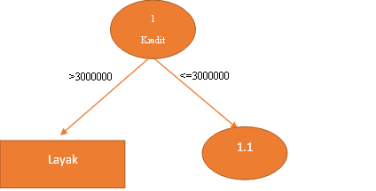

Gambar 5.1 Root Node Pohon Keputusan

Dalam atribut kredit nilai > 3.000.000 memiliki 0 kasus tidak dan 1 kasus layak yang berarti jika ada kasus kredit > 3.000.000 cabang akan langsung menghasilkan leaf “layak”, sedangkan untuk kasus atribut kredit <=3.000.000 kedua kasus layak dan tidak masih tidak sesuai kriteria untuk mencari leaf yakni harus ada salah satu kasus yang bernilai 0, yang mana harus dicari internal node yang cocok, dengan menghitung Kembali semua atribut kecuali atribut kredit dengan kondisi <=3.000.000. Sehingga data harus di pilah Kembali hingga tabel data training terbentuk seperti berikut.

##### **Table 5.3 Hasil Sortir Data Dengan Kondisi <= 3.000.000**

|  |  |  |  |  |
| --- | --- | --- | --- | --- |
| kredit | Keperluan | Jangka Waktu | Jaminan | Status |
| 500000 | Modal usaha | 10 | Barang Berharga | Tidak |
| 900000 | Modal usaha | 12 | BPKB | Layak |
| 1000000 | Modal usaha | 12 | Deposito | layak |
| 2000000 | Modal usaha | 24 | BPKB | Layak |
| 2000000 | lain-lain | 12 | BPKB | Tidak |
| 2000000 | lain-lain | 12 | BPKB | Tidak |
| 2200000 | Modal usaha | 12 | Sertifikat Tanah | Layak |

Dengan catatan Atribut kredit tidak dihitung Kembali karena sudah masuk kedalam node yang ada di pohon keputusan.

### **5.1.7 Entropy Total (Kredit <=3.000.000)**

Entropy dicari dengan menghitung semua total kasus yang ada berdasarkan jumlah kasus yang layak dan tidak dengan kondisi Kredit <=3.000.000. Lalu kemudian akan diperoses dengan menghitung entropy setiap atribut yang ada. Berikut adalah rumus yang digunakan untuk mencari entropy :

Berikut adalah perhitungan dari Entropy total dari kesemua data berdasarkan jumlah kasus yang layak dan tidak.

Diketahui

Jumlah kasus : 7

Jumlah Kasus Layak : 4

Jumlah Kasus tidak : 3

Entropy(Total)

Setelah Entropy Total didapatkan maka Setiap atribut yang ada akan dihitung sesuai dengan perhitungan algoritma C4.5 mulai dari Menghitung Entropy, Menghitung gain dari atribut, menghitung split info, dan menghitung gain ratio.

### **5.1.8 Perhitungan Atribut Jangka Waktu (Bulan) (<= 3.000.000)**

Atribut Jangka Waktu berbentuk data *numeric* yang bersifat Kontinu dimana dalam menghitung data *numeric* setiap *value* yang ada dalam Atribut harus dikelompokkan atau digolongkan terlebih dahulu kedalam bentuk lebih besar dan juga lebih kecil samadengan. Berikut adalah pengelompokan data dari Artibut Jangka Waktu :

1. <=10 bulan dan >10 bulan
2. <=12 bulan dan > 12 bulan

Untuk nilai dari 24 tidak dijabarkan dan tidak ikut dikelompokkan, itu dikarenakan 24 hanya memiliki satu kategori saja yaitu <=24 dan juga untuk mengantisipasi munculnya hanya satu cabang pada Atribut jangka Waktu. Berikut adalah perhitungan untuk atribut jangka waktu dengan data yang sudah dikelompokkan

#### **5.1.8.1 Jangka Waktu 10 Bulan (<= 3.000.000)**

##### **5.1.8.1.1 Entropy**

Mencari Entropy setiap kelompok data dari 10 bulan pada atribut jangka waktu dengan menggunakan Rumus.

Entropy (Jangka Waktu <=10 bulan)

Diketahui :

Jumlah Kasus Jangka Waktu < = 10 bulan = 1

Jumlah Kasus Jangka Waktu <= 10 bulan Layak = 0

Jumlah Kasus Jangka Waktu t <= 10 bulan Tidak = 1

Entropy (Kredit > 10 bulan)

Diketahui :

Jumlah Kasus Kredit > 10 bulan = 6

Jumlah Kasus Kredit > 10 bulan Layak = 4

Jumlah Kasus Kredit > 10 bulan Tidak = 2

##### **5.1.8.1.2 Gain (S,A)**

Setelah Entropy ditemukan maka dilanjukan dengan menghitung Gain dari waktu 10 buladengan rumus.

0,787111

0,171109

##### **5.1.8.1.3 Split Info**

Selanjutnya adalah mencari split Info dari jangka waktu 10 bulan dengan rumus

Diketahui

Jumlah Kasus <= 10 bulan = 1

Jumlah Kasus > 10 bulan = 6

##### **5.1.8.1.4 Gain Ratio**

Selanjutnya adalah mencari gain ratio dari jangka waktu 10 bulan dengan mengunakan rumus

0,289163

#### **5.1.8.2 Jangka Waktu 12 Bulan (<= 3.000.000)**

##### **5.1.8.2.1 Entropy**

Mencari Entropy setiap kelompok data dari 12 bulan pada atribut jangka waktu dengan menggunakan Rumus.

Entropy (Jangka Waktu <=12 bulan)

Diketahui :

Jumlah Kasus Jangka Waktu < = 12 bulan = 6

Jumlah Kasus Jangka Waktu <= 12 bulan Layak = 3

Jumlah Kasus Jangka Waktu t <= 12 bulan Tidak = 3

Entropy (Kredit > 12 bulan)

Diketahui :

Jumlah Kasus Kredit > 12 bulan = 1

Jumlah Kasus Kredit > 12 bulan Layak = 1

Jumlah Kasus Kredit > 12 bulan Tidak = 0

##### **5.1.8.2.2 Gain (S,A)**

Setelah Entropy ditemukan maka dilanjukan dengan menghitung Gain dari waktu 10 buladengan rumus.

0,857143

0,128077

##### **5.1.8.2.3 Split Info**

Selanjutnya adalah mencari split Info dari jangka waktu 10 bulan dengan rumus

Diketahui

Jumlah Kasus <= 12 bulan = 6

Jumlah Kasus > 12 bulan = 1

##### **5.1.8.2.4 Gain Ratio**

Selanjutnya adalah mencari gain ratio dari jangka waktu 10 bulan dengan mengunakan rumus

0,216466

### **5.1.9 Perhitungan Atribut Keperluan (<= 3.000.00)**

Atribut keperluan merupakan atribut dengan data kualitatif dimana perhitunganya tidak dikelompokkan seperti data numeric. Pehitungan dimulai dengan mencari Entropy setiap kasus, dan kemudia dilanjutkan dengan langkah langkah selanjutnya.

#### **5.1.9.1 Entropy Modal Usaha**

Mencari Entropy dari Modal Usaha dengan rumus:

Diketahui

Jumlah Kasus Modal Usaha = 5

Jumlah Kasus Modal Usaha Layak = 4

Jumlah Kasus Modal Usaha Tidak = 1

,721928

#### **5.1.9.2 Entropy Lain Lain**

Mencari Entropy dari Lain- lain dengan rumus:

Diketahui

Jumlah Kasus Lain-Lain = 2

Jumlah Kasus Lain-Lain Layak = 0

Jumlah Kasus Lain-Lain Tidak = 2

#### **5.1.9.3 Gain (S,A)**

Setelah Entropy didapatkan maka dilanjutkan dengan mencari Gain(S,A) dengan Rumus:

0,8013771

#### **5.1.9.4 Split Info**

Selanjutnya dilanjutkan dengan mencari Split Info dari Atribut Keperluan dengan rumus:

Diketahui

Jumlah Kasus Modal Usaha = 5

Jumlah kasus Lain-lain = 2

#### **5.1.9.5 Gain Ratio**

Selanjutnya dilanjutkan dengan mencari Gain Ratio dari Atribut Keperluan dengan rumus:

### **5.1.10 Perhitungan Atribut Jaminan (<=3.000.000)**

Atribut Jaminan merupakan atribut dengan data kualitatif dimana perhitunganya tidak dikelompokkan seperti data numeric. Pehitungan dimulai dengan mencari Entropy setiap kasus, dan kemudia dilanjutkan dengan langkah langkah selanjutnya.

#### **5.1.10.1 Entropy BPKB**

Mencari Entropy dari BPKB dengan rumus:

Diketahui

Jumlah Kasus BPKB = 4

Jumlah Kasus BPKB Layak = 2

Jumlah Kasus BPKB Tidak = 2

#### **5.1.10.2 Entropy Deposito**

Mencari Entropy dari Deposito dengan rumus:

Diketahui

Jumlah Kasus Deposito = 1

Jumlah Kasus Deposito Layak = 1

Jumlah Kasus Deposito Tidak = 0

#### **5.1.10.3 Entropy Barang Berharga**

Mencari Entropy dari Barang Berharga dengan rumus:

Diketahui

Jumlah Kasus Barang Berharga = 1

Jumlah Kasus Barang Berharga Layak = 0

Jumlah Kasus Barang Berharga Tidak = 1

#### **5.1.10.4 Entropy Sertifikat Tanah**

Mencari Entropy dari Sertifikat Tanah dengan rumus:

Diketahui

Jumlah Kasus Sertifikat Tanah = 1

Jumlah Kasus Sertifikat Tanah Layak = 1

Jumlah Kasus Sertifikat Tanah Tidak = 0

#### **5.1.10.3 Gain (S,A)**

Setelah Entropy didapatkan maka dilanjutkan dengan mencari Gain(S,A) dengan Rumus:

0,571428571

#### **5.1.10.4 Split Info**

Selanjutnya dilanjutkan dengan mencari Split Info dari Atribut Jaminan dengan rumus:

Diketahui

Jumlah Kasus BPKB = 4

Jumlah kasus Deposito = 1

Jumlah Kasus Barang berharga = 1

Jumlah Kasus Sertifikat Tanah = 1

#### **5.1.10.5 Gain Ratio**

Selanjutnya dilanjutkan dengan mencari Gain Ratio dari Atribut Keperluan dengan rumus:

,248598

### **5.1.11 Pencarian internal Node 1.1**

Setelah dilakukan perhitungan Kembali dengan data yang sudah di seleksi sesuai dengan kredit <= 3.000.000 maka hasil perhitungan dimasukkan Kembali kedalam tabel untuk dicari *gain ratio* teringgi diantara semua atribut yang dihitung.

#### **Table 5.4 Hasil Perhitungan Semua Atribut Dengan Kondisi <= 3.000.000**

|  |  |  |  |  |  |  |  |  |  |
| --- | --- | --- | --- | --- | --- | --- | --- | --- | --- |
| Node | Atribut | Value | Jumlah Kasus | Tidak | layak | Entropy | Gain | Split Info | Gain Ratio |
| 1.1 | Kredit <=3000000 |  | 7 | 3 | 4 | 0.98522 |  |  |  |
|  | Keperluan |  |  |  |  |  | 0,1838429 | 0.863121 | 0.2129978 |
|  |  | Modal Usaha | 5 | 1 | 4 | 0.721928 |  |  |  |
|  |  | Lain-Lain | 2 | 2 | 0 | 1 |  |  |  |
|  | Jangka Waktu (bulan) |  |  |  |  |  | 0,171109 | 0,591673 | 0.289163 |
|  |  | <=10 | 1 | 1 | 0 | 0 |  |  |  |
|  |  | >10 | 6 | 2 | 4 | 0,918295834 |  |  |  |
|  | Jaminan |  |  |  |  |  | 0.413791 | 1.664498 | 0.248598 |
|  |  | BPKB | 4 | 2 | 2 | 1 |  |  |  |
|  |  | Barang Berharga | 1 | 1 | 0 | 0 |  |  |  |
|  |  | Deposito | 1 | 0 | 1 | 0 |  |  |  |
|  |  | Surat Tanah | 1 | 0 | 1 | 0 |  |  |  |

Berdasarkan tabel diatas dapat disimpulkan bahwa internal node yang cocok untuk mengisi kekosongan pada cabang <=3.000.000 adalah atribut jangka waktu, ini dikarenakan atribut jangka waktu memiliki *gain ratio* tertinggi. Berikut adalah bentuk pohon keputusan nya.

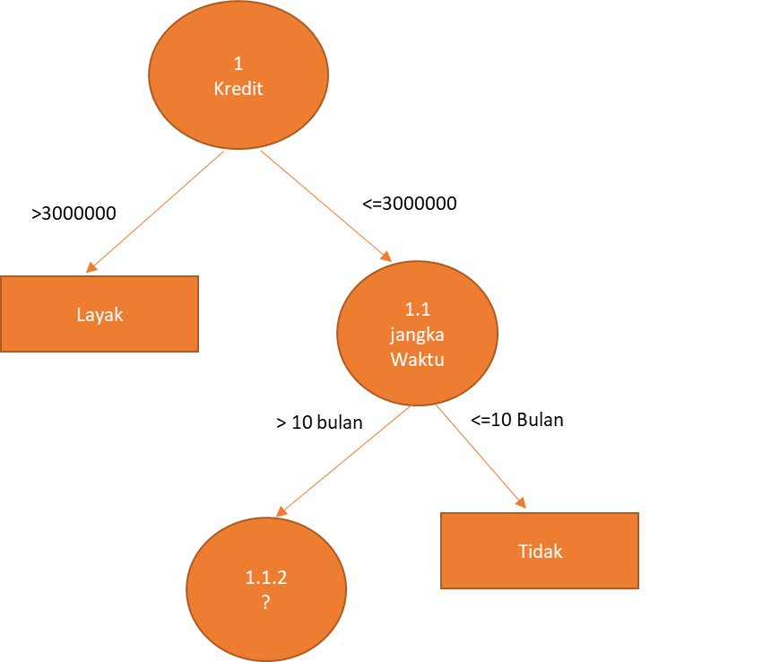

**Gambar 5.2 Node Kedua Ditambahkan**

Dalam atribut jangka waktu <= 10 bulan memiliki 0 kasus pada layak dan 1 kasus pada tidak yang bearti jika ada kasus jangka waktu <=10 bulan maka cabang akan langsung menghasilkan leaf “tidak”, sedangkan untuk kasus atribut jangka waktu > 10 bulan masih tidak sesuai kriteria untuk mencari leaf, yakni harus ada salah satu kasus yang bernilai 0, yang mana harus dicari internal node yang cocok , dengan menghitung Kembali semua atribut kecuat atribut kredut dengan kondisi <=3.000.000 dan jangka waktu > 10 bulan. Sehingga tabel data training berbentuk seperti berikut.

**Table 5.5 Hasil Sortir Data Dengan Kondisi <=3.000.000 Dan > 10 Bulan**

|  |  |  |  |  |
| --- | --- | --- | --- | --- |
| kredit | Keperluan | Jangka Waktu | Jaminan | Status |
| 900000 | Modal usaha | 12 | BPKB | Layak |
| 1000000 | Modal usaha | 12 | Deposito | layak |
| 2000000 | Modal usaha | 24 | BPKB | Layak |
| 2000000 | lain-lain | 12 | BPKB | Tidak |
| 2000000 | lain-lain | 12 | BPKB | Tidak |
| 2200000 | Modal usaha | 12 | Sertifikat Tanah | Layak |

Dengan catatan Atribut kredit dan jangka waktu tidak dihitung Kembali karena sudah masuk kedalam node yang ada di pohon keputusan.

### **5.1.12 Entropy Total (Kredit <=3.000.000 dan Jangka Waktu > 10 bulan)**

Entropy dicari dengan menghitung semua total kasus yang ada berdasarkan jumlah kasus yang layak dan tidak dengan kondisi Kredit <=3.000.000 dan Jangka Waktu > 10 bulan. Lalu kemudian akan diperoses dengan menghitung entropy setiap atribut yang ada. Berikut adalah rumus yang digunakan untuk mencari entropy :

Berikut adalah perhitungan dari Entropy total dari kesemua data berdasarkan jumlah kasus yang layak dan tidak.

Diketahui

Jumlah kasus : 6

Jumlah Kasus Layak : 4

Jumlah Kasus tidak : 2

Entropy(Total)

Setelah Entropy Total didapatkan maka Setiap atribut yang ada akan dihitung sesuai dengan perhitungan algoritma C4.5 mulai dari Menghitung Entropy, Menghitung gain dari atribut, menghitung split info, dan menghitung gain ratio.

### **5.1.13 Perhitungan Atribut Keperluan (<= 3.000.000 dan jangka waktu > 10 bulan)**

Atribut keperluan merupakan atribut dengan data kualitatif dimana perhitunganya tidak dikelompokkan seperti data numeric. Pehitungan dimulai dengan mencari Entropy setiap kasus, dan kemudia dilanjutkan dengan langkah langkah selanjutnya.

#### **5.1.13.1 Entropy Modal Usaha**

Mencari Entropy dari Modal Usaha dengan rumus:

Diketahui

Jumlah Kasus Modal Usaha = 4

Jumlah Kasus Modal Usaha Layak = 4

Jumlah Kasus Modal Usaha Tidak = 0

#### **5.1.13.2 Entropy Lain Lain**

Mencari Entropy dari Lain- lain dengan rumus:

Diketahui

Jumlah Kasus Lain-Lain = 2

Jumlah Kasus Lain-Lain Layak = 0

Jumlah Kasus Lain-Lain Tidak = 2

#### **5.1.13.3 Gain (S,A)**

Setelah Entropy didapatkan maka dilanjutkan dengan mencari Gain(S,A) dengan Rumus:

0

#### **5.1.13.4 Split Info**

Selanjutnya dilanjutkan dengan mencari Split Info dari Atribut Keperluan dengan rumus:

Diketahui

Jumlah Kasus Modal Usaha = 4

Jumlah kasus Lain-lain = 2

#### **5.1.13.5 Gain Ratio**

Selanjutnya dilanjutkan dengan mencari Gain Ratio dari Atribut Keperluan dengan rumus:

### **5.1.14 Perhitungan Atribut Jaminan (<=3.000.000 Dan jangka waktu > 10 bulan)**

Atribut Jaminan merupakan atribut dengan data kualitatif dimana perhitunganya tidak dikelompokkan seperti data numeric. Pehitungan dimulai dengan mencari Entropy setiap kasus, dan kemudia dilanjutkan dengan langkah langkah selanjutnya.

#### **5.1.14.1 Entropy BPKB**

Mencari Entropy dari BPKB dengan rumus:

Diketahui

Jumlah Kasus BPKB = 4

Jumlah Kasus BPKB Layak = 2

Jumlah Kasus BPKB Tidak = 2

#### **5.1.14.2 Entropy Deposito**

Mencari Entropy dari Deposito dengan rumus:

Diketahui

Jumlah Kasus Deposito = 1

Jumlah Kasus Deposito Layak = 1

Jumlah Kasus Deposito Tidak = 0

#### **5.1.14.3 Entropy Sertifikat Tanah**

Mencari Entropy dari Sertifikat Tanah dengan rumus:

Diketahui

Jumlah Kasus Sertifikat Tanah = 1

Jumlah Kasus Sertifikat Tanah Layak = 1

Jumlah Kasus Sertifikat Tanah Tidak = 0

#### **5.1.14.4 Gain (S,A)**

Setelah Entropy didapatkan maka dilanjutkan dengan mencari Gain(S,A) dengan Rumus:

0,666666667

#### **5.1.14.5 Split Info**

Selanjutnya dilanjutkan dengan mencari Split Info dari Atribut Jaminan dengan rumus:

Diketahui

Jumlah Kasus BPKB = 4

Jumlah kasus Deposito = 1

Jumlah Kasus Sertifikat Tanah = 1

#### **5.1.14.6 Gain Ratio**

Selanjutnya dilanjutkan dengan mencari Gain Ratio dari Atribut Keperluan dengan rumus:

### **5.1.15 Pencarian internal Node 1.1.2**

Setelah dilakukan perhitungan Kembali dengan data yang sudah di seleksi sesuai dengan kredit <= 3.000.000 dan Jangka Waktu > 10 Bulan maka hasil perhitungan dimasukkan Kembali kedalam tabel untuk dicari *gain ratio* teringgi diantara semua atribut yang dihitung.

#### **Table 5.6 Hasil Perhitungan Atribut Dengan Kondisi Kredit <= 3.000.000 Dan Jangka Waktu > 10**

|  |  |  |  |  |  |  |  |  |  |
| --- | --- | --- | --- | --- | --- | --- | --- | --- | --- |
| Node | Atribut | Value | Jumlah Kasus | Tidak | layak | Entropy | Gain | Split Info | Gain Ratio |
| 1.1.2 |  |  | 6 | 2 | 4 | 0.918296 |  |  |  |
|  | Keperluan |  |  |  |  |  | 0.918296 | 0.918296 | 1 |
|  |  | Modal Usaha | 4 | 0 | 4 | 0 |  |  |  |
|  |  | Lain lain | 2 | 2 | 0 | 0 |  |  |  |
|  | jaminan |  |  |  |  |  | 0,251629 | 1.251629 | 0.126466 |
|  |  | BPKB | 4 | 2 | 2 | 1 |  |  |  |
|  |  | Deposito | 1 | 0 | 1 | 0 |  |  |  |
|  |  | Sertifikat | 1 | 0 | 1 | 0 |  |  |  |

Berdasarkan tabel diatas dapat disimpulkan bahwa internal node yang cocok untuk mengisi kekosongan pada cabang >10 bulan adalah atribut keperluan, ini dikarenakan atribut keperluan memiliki *gain ratio* tertinggi. Berikut adalah bentuk pohon keputusan nya.

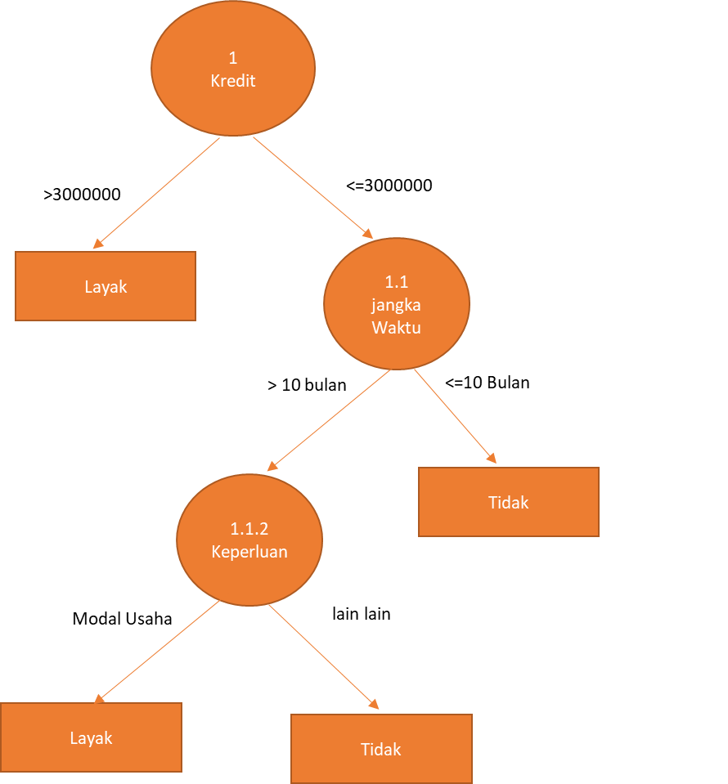

**Gambar 5.3 Node Ketiga Ditambahkan Ke Pohon Keputusan**

Dalam Atribut Keperluan, modal usaha memiliki kasus layak memiliki 4 kasus dan 0 kasus pada tidak yang bearti jika ada keperluan yang berupa modal usaha maka cabang akan menghasilkan leaf “layak”, sedangkan untuk lain lain kasus layak memiliki 0 kasus dan kasus tidak memiliki 2 kaus, yang mana artinya jika ada keperluan yang berupa lain-lain maka cabang akan menghsilkan leaf “tidak”.

Dikerenakan semua leaf sudah ditemukan dan tidak ada internal node yang bisa dicari maka pohon keputusan sudah terbentuk.

### **5.1.16 Pohon Keputusan Dan Rule**

Berikut adalah pohon keputusan dari data training yang telah dihitung dengan algoritma C4.5.



**Gambar 5.4 Pohon Keputusan Hasil Algoritma C4.5**

Dari pohon keputusan diatas akan menghasilkan *rule* yang akan digunakan dalam penulisan dan penentuan kelayakan pemberian kredit bagi anggota. berikut adalah *rule* yang didapatkan dari pohon keputusan.

IF Kredit > 3000000 THEN Layak

IF Kredit <= 3000000 AND jangka_waktu <= 10 THEN Tidak

IF Kredit <= 3000000 AND jangka_waktu > 10 AND keperluan == modal usaha THEN Layak

IF Kredit <= 3000000 AND jangka_waktu > 10 AND keperluan == lain-lain THEN Tidak

## **5.2 Perancangan Sistem**

Berdasarkan analisa yang dilakukan penulis, diketahui apa saja yang akan menjadi *input, process, output,* hingga *interface* yang akan dibuat agar system sesuai dengan yang diharapkan. Berikut adalah tahapan perancangan system:

1. *Statement of Purpose* (SoP)
2. *Use Case Diagram*
3. *Activity Diagram*
4. *Conceptual Data Model* (CDM)
5. *Physical Data Model* (PDM)

### **5.2.1 Statement of Purpose (SoP)**

Sistem Berbasis Algoritma C4.5 Untuk Penentuan Kelayakan Pemberian Kredit Pada Koperasi Satya Wikrama ini mampu melakukan proses pengelolaan data *user, importing file* dari *Microsoft Excel,* melakukan *mining* berdasarkan algoritma C4.5, melakukan pengujian data *mining,* melakukan pembandingan data *training* dengan data *user,* melakukan prediksi data *user* dengan acuan data *mining* dan menghasilkan sebuah pohon keputusan.

### **5.2.2 Use Case Diagram**

*Use Case Diagram* digunakan untuk menggambarkan gambaran system mengenai siapa yang dapat berinteraksi dan apa yang dapat dilakukan dalam Sistem Berbasis Algoritma C4.5 Untuk Penentuan Kelayakan Pemberian Kredit Pada Koperasi Satya Wikrama. Pada Use Case Diagram di bawah, terdapat dua aktor pada system ini, yaitu anggota dan karyawan.

**Gambar 5.5 Use Case Diagram**

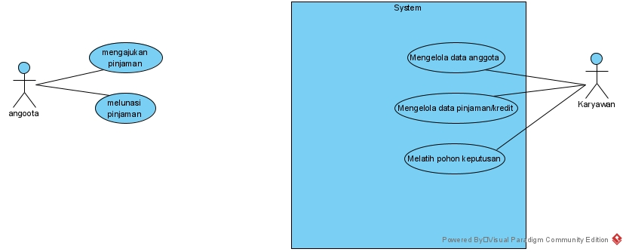

### **5.2.3 Activity Diagram**

*Activity Diagram* digambarkan untuk setiap *Use Case* dan diberi judul gambar berupa judul *Use Case* yang diwakili. *Activity Diagram* menggambarkan lebih detail proses yang terjadi pada tiap bagian *Use Case.*

#### **5.2.3.1 Activity Diagram Mengelola Data Anggota**

Di dalam Activity Diagram Mengelola Data Anggota yang pertama yang harus dilakukan admin yaitu terlebih dahulu melakukan login. System akan menampilkan halaman login. Masukkan Username dan Password. Jika salah memasukkan username dan Password maka system akan menampilkan pesan kesalahan dan akan diminta untuk memasukkan Username dan Password yang benar. Jika benar memasukkan Username dan Password maka system akan menampilkan halaman dashboard. Pada halaman dashboard, terdapat menu pinjaman. Jika memilih menu pinjaman kemudian memilih menu tambah pinjaman maka akan diberikan form pengisian data pinjaman baru, setelah mengisi form tersebut dengan benar, maka system akan menyimpan data form tersebut. Setelah selesai, admin dapat mengklik logout untuk keluar dari system. Apabila admin memilih menu pinjaman kemudian memilih menu ubah pinjaman, maka akan diberikan data pinjaman yang sudah ada, kemudian admin akan memasukkan/mengedit data pinjaman sesuai dengan kebutuhan kemdian system akan menyimpan perubahan yang terjadi tersebut. Setelah selesai, admin dapat mengklik logout untuk keluar dari system.

**Gambar 5.6 Activity Diagram Mengelola Data**

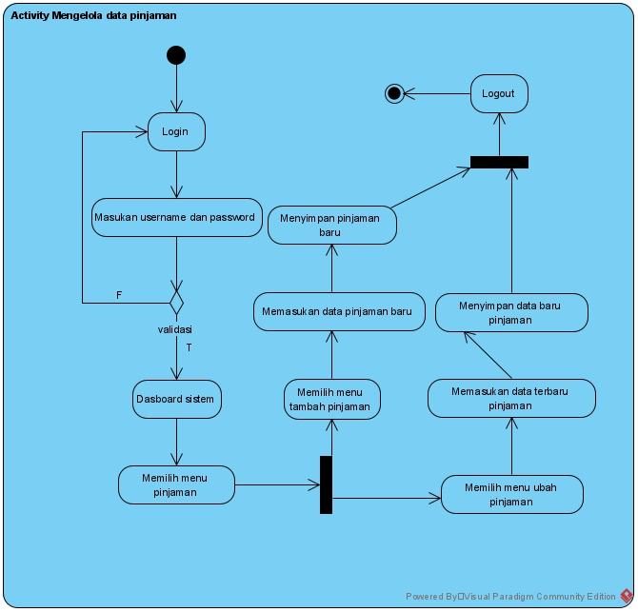

#### **5.2.3.2 Activity Diagram Mengelola Data Pinjaman**

Di dalam Activity Diagram Mengelola Data Pinjaman yang pertama yang harus dilakukan admin yaitu terlebih dahulu melakukan login. System akan menampilkan halaman login. Masukkan Username dan Password. Jika salah memasukkan username dan Password maka system akan menampilkan pesan kesalahan dan akan diminta untuk memasukkan Username dan Password yang benar. Jika benar memasukkan Username dan Password maka system akan menampilkan halaman dashboard. Pada halaman dashboard, terdapat menu pinjaman. Jika memilih menu pinjaman kemudian memilih menu tambah pinjaman maka akan diberikan form pengisian data pinjaman baru, setelah mengisi form tersebut dengan benar, maka system akan menyimpan data form tersebut dan akan menampilkan status layak tidaknya pemberian pinjaman. Setelah selesai, admin dapat mengklik logout untuk keluar dari system. Apabila admin memilih menu pinjaman kemudian memilih menu ubah pinjaman, maka akan diberikan data pinjaman yang sudah ada, kemudian admin akan memasukkan/mengedit data pinjaman sesuai dengan kebutuhan kemdian system akan menyimpan perubahan yang terjadi tersebut. Setelah selesai, admin dapat mengklik logout untuk 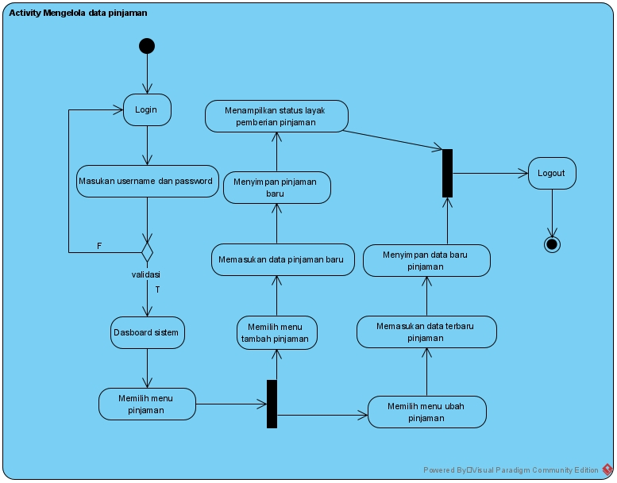keluar dari system.

**Gambar 5.7 Activity Diagram Mengelola Data Pinjaman**

#### **5.2.3.3 Activity Diagram Melatih Pohon Keputusan**

Di dalam Activity Diagram Melatih Pohon Keputusan yang pertama yang harus dilakukan admin yaitu terlebih dahulu melakukan login. System akan menampilkan halaman login. Masukkan Username dan Password. Jika salah memasukkan username dan Password maka system akan menampilkan pesan kesalahan dan akan diminta untuk memasukkan Username dan Password yang benar. Jika benar memasukkan Username dan Password maka system akan menampilkan halaman dashboard. Pada halaman dashboard, terdapat menu melatih pohon keputusan, admin memilih menu tersebut dan diberikan kesempatan untuk memastikan data yang akan digunakan untuk melakukan *training,* kemudian setelah memastikan, admin dapat memulai proses pelatihan. Setelah proses pelatihan selesai, dapat dilakukan proses uji coba. Apabila akurasi uji coba menunjukkan akurasi rendah, maka akan diminta mengubah data *training* untuk dilakukan proses pelatihan Kembali. Dan jika akurasi uji coba menunjukkan akurasi tinggi, maka system akan menyimpan model pohon keputusan. Setelah selesai, admin dapat mengklik logout untuk keluar dari system.

**Gambar 5.8 Acitvity Diagram Melatih Pohon Keputusan**

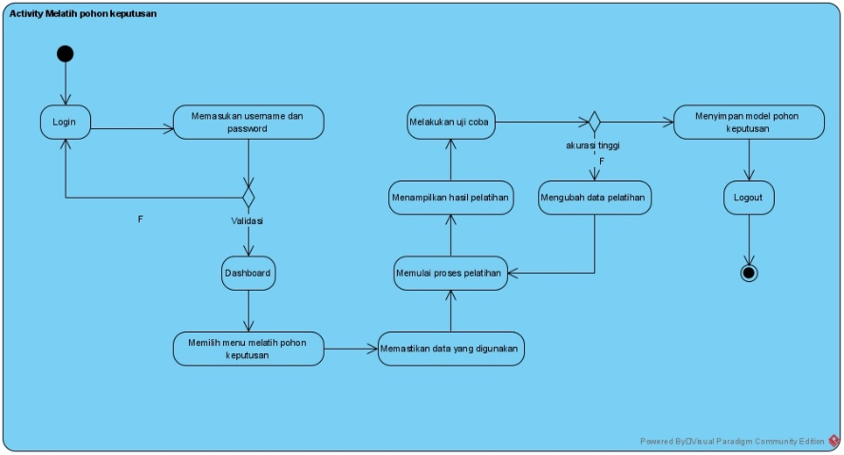

#### **5.2.3.4 Activity Diagram Mengajukan Pinjaman**

Di dalam Activity Diagram Mengajukan Pinjaman yang pertama yang dilakukan oleh anggota adalah menuju koperasi kemudian mengisi formulir pengajuan pinjaman/kredit, setelah itu menyerahkan formulir yang telah diisi kepada teller kemudian menunggu proses pemberian kredit. Apabila kredit diberikan maka anggota mendapatkan pinjaman/kredit sesuai yang diminta. Apabila kredit ditolak, maka anggota tidak mendapatkan kredit yang diminta.

**Gambar 5.9 Activity Diagram Mengajukan Pinjaman**

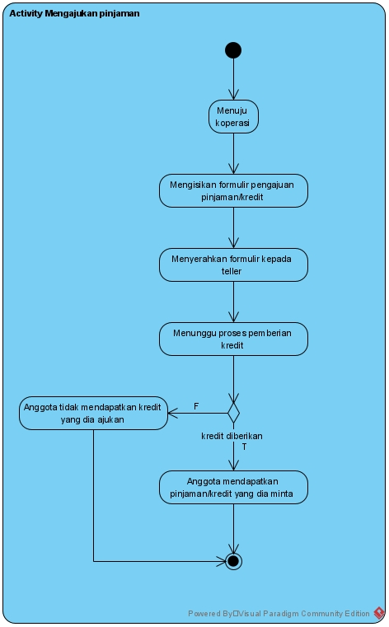

#### **5.2.3.5 Activity Diagram Melunasi Pinjaman**

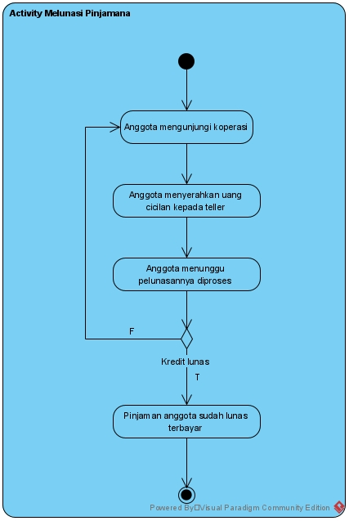 Di dalam Activity Diagram Melunasi Pinjaman yang pertama yang dilakukan oleh anggota adalah mengunjungi koperasi, kemudian anggota menyerahkan uang cicilan kepada teller setelah itu anggota menunggu pelunasannya diproses. Apabila kredit telah lunas dibayar, maka pinjaman anggota sudah lunas terbayar. Apabila kredit belum lunas dibayar atau masih terdapat hutang pembayaran, maka anggota akan Kembali mengunjungi koperasi untuk melakukan pelunasan selanjutnya.

**Gambar 5.10 Activity Diagram Melunasi Pinjaman**

### **5.2.4 Conceptual Data Model**

Conceptual data model adalah model yang digunakan untuk menggambarkan entitas, atribut entitas dan relasi antar entitas. Pada gambar di bawah menggambarkan database dari Sistem Berbasis Algoritma C4.5 Untuk Penentuan Kelayakan Pemberian Kredit Pada Koperasi Satya Wikrama terdapat lima entitas yaitu user, rule, anggota, pinjaman, pembayaran_pinjaman.

**Gambar 5.11 Conceptual Data Model Sistem Penentuan Kelayakan Kredit Satya Wikrama\**

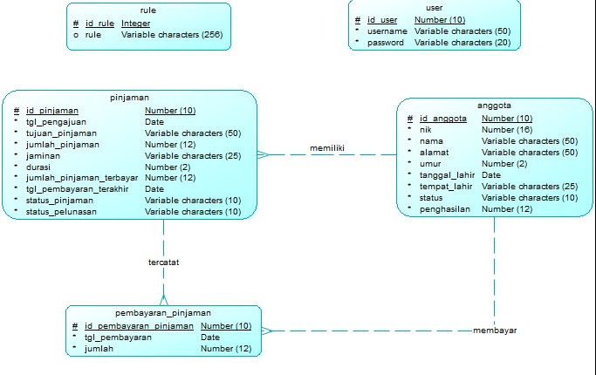

Entitas user merupakan entitas yang merepresentasikan pegawai koperasi dan digunakan untuk melakukan validasi login aplikasi, entitas ini memiliki atribut id_user, username, dan password. Entitas rule adalah entitas yang merepresentasikan rule-rule pembangun pohon keputusan yang dibuat dari mentraning data pinjaman, entitas ini memiliki atribut id_rule dan rule. Entitas Anggota merepresentasikan anggota koperasi entitas ini memiliki atribut id_anggota, nik, nama, alamat, umur, tanggal_lahir, tempat_lahir, status, penghasilan. Entitas pinjaman adalah entitas yang merepresentasikan pinjaman-pinjaman yang diajukan oleh anggota entitas ini memiliki atribut id_pinjaman, tgl_pengajuan, tujuan_pinjaman, jumlah_pinjaman, jaminan, durasi, jumlah_pinjaman_terbayar, tgl_pembayaran_terakhir, status_pinjaman, status_pelunasan. Entitas pembayaran_pinjaman adalah entitas yang merepresentasikan pencatatan pelunasan pinjaman anggota, entitas ini memiliki atribut id_pelunasan, tgl_pembayaran, jumlah.

Entitas anggota memiliki relasi One to Many dengan entitas pinjaman dan pembayaran_pinjaman, sehingga seorang anggota dapat memiliki lebih dari satu pinjaman. Kemudian entitas pinjaman meiliki relasi Many to One dengan entitas anggota dan relasi One to Many dengan pembayaran_pinjaman. Dan Entitas pembayaran_pinjaman meiliki entitas Many to One dengan entitas anggota dan entitas pinjaman.

### **5.2.5 Physical Data Model**

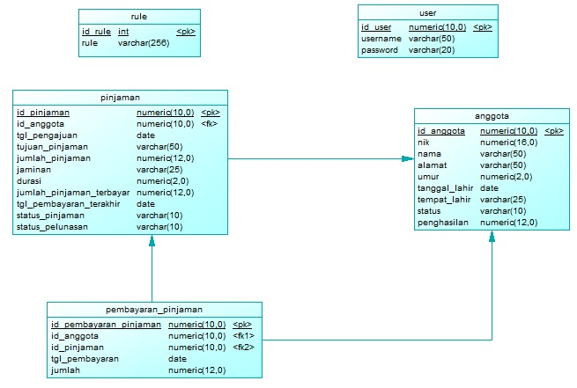 Physical data model adalah model atau struktur basisdata yang digunakan dalam sistem yang sebenarnya. gambar di bawah adalah bentuk physical data model dari Conceptual Data Model sebelumnya. Perberdaan pada diagram ini adalah diagram ini memiliki foreign key yang menhubungkan entitas sesuai dengan relasinya yang gambarkan pada CDM.

**Gambar 5.12 Physical Data Model Sistem Penentuan Kelayakan Kredit Koperasi Satya Wikrama**

## **5.3 User Interface**

Berikut u*ser interface* dari Sistem Berbasis Algoritma C4.5 Untuk Penentuan Kelayakan Pemberian Kredit Pada Koperasi Satya Wikrama. Pada tahap ini, dilakukan perancangan antar muka dari sistem yang menjadi sarana komunikasi antara *user* dengan sistem.

### **5.3.1 User Inteface Login**

Ketika karyawan koperasi menjalankan aplikasi maka akan ditampilkan halaman login. Dimana karyawan koperasi harus memasukan username dan password akun mereka sebelum mereka dapat menuju halaman beranda dan melakukan operasi-operasi lainnya.

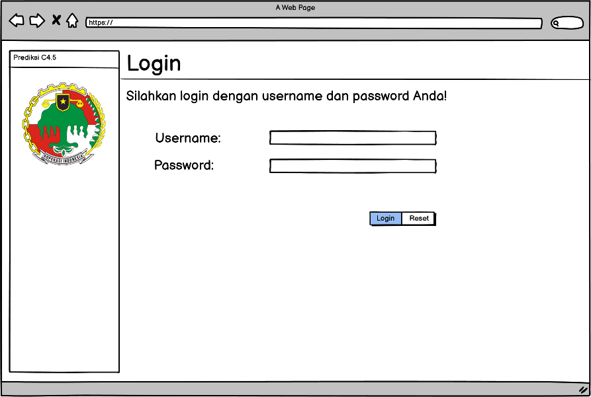

**Gambar 5.13 User Interface Login**

### **5.3.2 User Interface Login Gagal**

Pada tampilan ini ditujukan ketika terdapat kesalahan pada penginputan username maupun password.

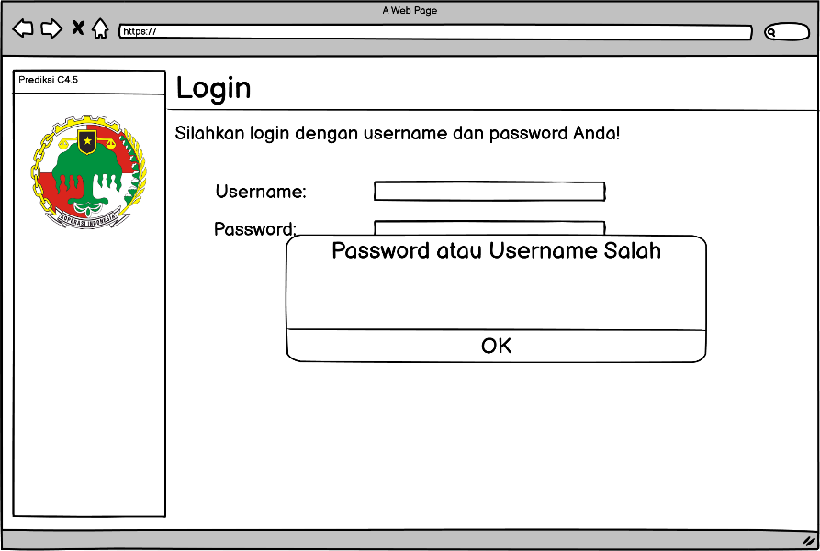

**Gambar 5.14 User Interface Login Gagal**

### **5.3.3 User Interface Beranda**

Setelah karyawan login mereka akan dibawa ke halaman beranda. Halaman ini memiliki dua bagian main dan side menu. Pada pada bagian main akan menampilan halaman dari menu yang dipilih dari pegawai. Side menu adalah bagian yang berisikan operasi-operasi yang dapat dilakukan oleh pegawai.

**Gambar 5.15 User Interface Beranda**

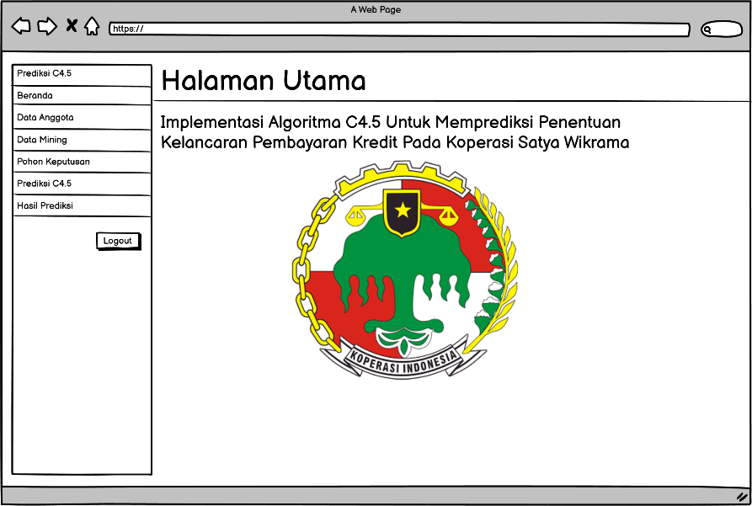

### **5.3.4 User Interface Data Anggota**

Halaman data anggota menampilkan karyawan data anggota yang memiliki pinjaman dan status pinjamannya. Data anggota ini dapat didapatkan dengan menguploadkan file seperti .csv ke sistem atau didapatkan dari basis data sistem.

**Gambar 5.16 User Interface Data Anggota**

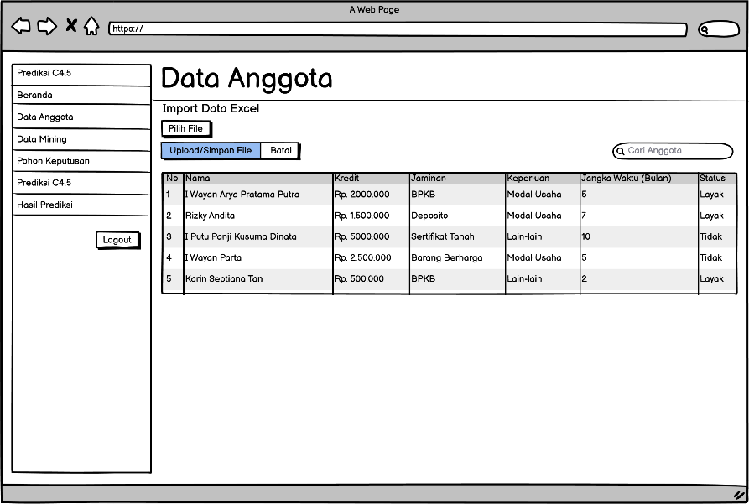

### **5.3.5 User Interface Data Mining**

Pada halaman ini karyawan ditunjuakan daftar data yang akan digunakan untuk data mining. Data ini adalah data yang sama dengan halaman data anggota.

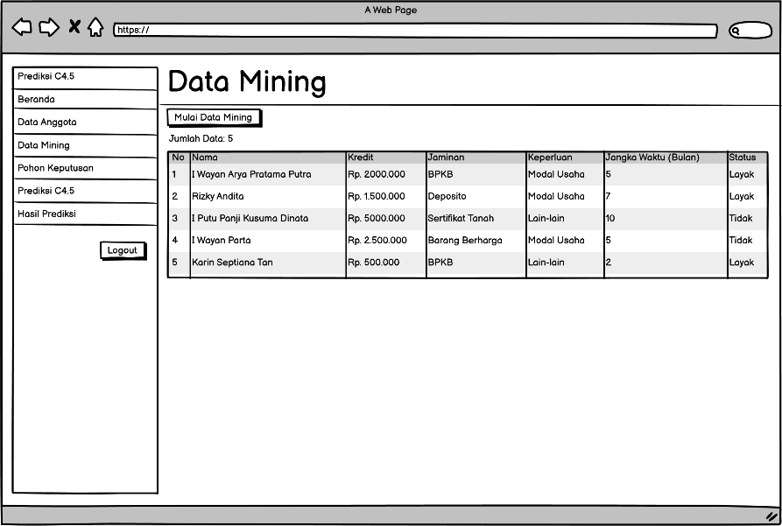

**Gambar 5.17 User Interface Data Mining**

### **5.3.6 User Interface Pohon Keputusan**

Halaman ini menunjukan kepada karyawan rule dari pohon keputusan dari data mining di dilakukan pada menu data mining. Di halaman ini karyawan dapat melakukan uji coba rule yang telah dibuat.

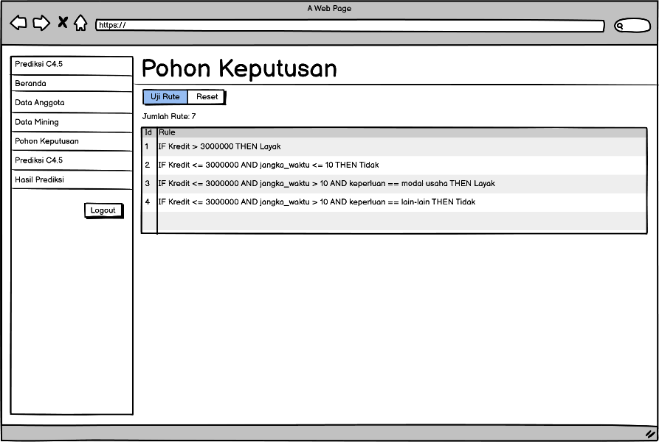

**Gambar 5.18 User Interface Pohon Keputusan**

### **5.3.7 User Interface Uji Pohon Keputusan**

Disaat karyawan memilih menu uji coba pada pohon keputusan karyawan akan ditampilkan halaman ini. Pada halaman ini karyawan melakukan uji coba rule pohon keputusan, uji coba dilakukan dengan cara menguploadkan file data ke sistem atau mengambil dari basis data.

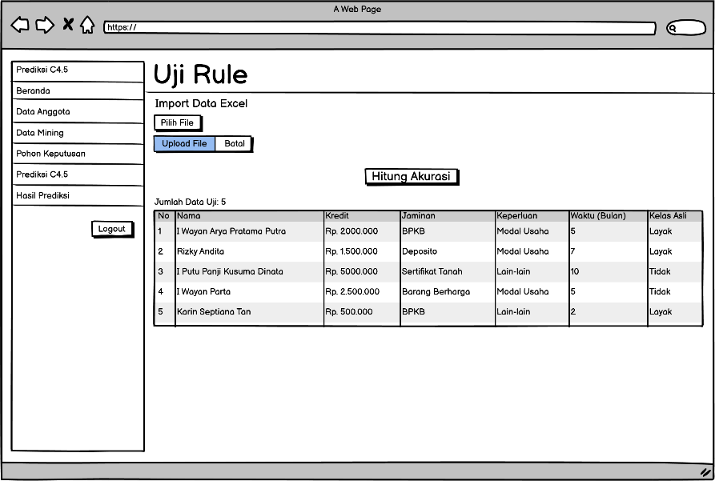

**Gambar 5.19 User Interface Uji Pohon Keputusan**

Kemudian setelah memilih hitung akurasi akan ditampilkan halaman berikut

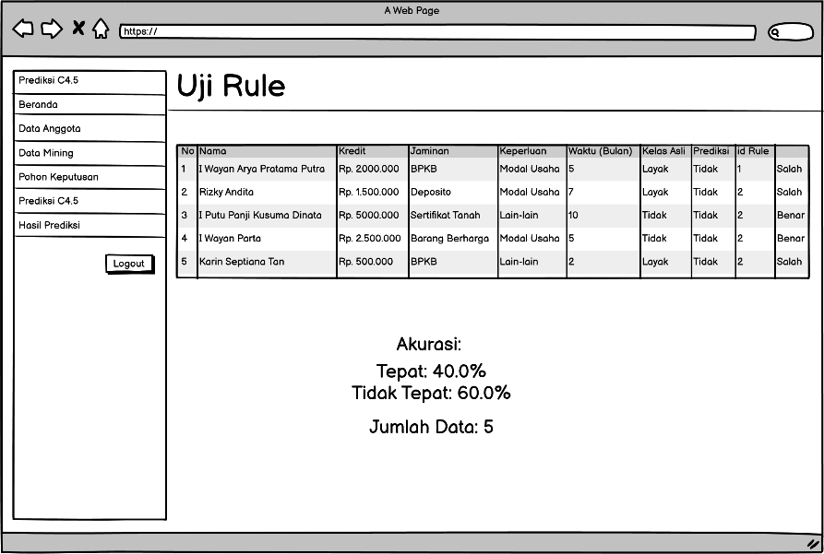

Gambar 5.20 User Interface Hasil Uji Pohon Keputusan

### **5.3.8 User Interface Prediksi C4.5**

Pada halaman ini karyawan dapat melakukan prediksi kelayakan pemberian kredit berdasarkan rule yang telah dibuat.

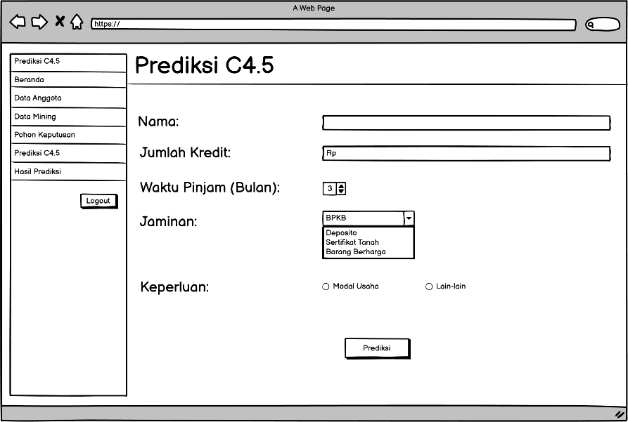

**Gambar 5.21 User Interface Prediksi C4.5**

Jika hasil prediksi layak maka akan menampilkan notifikasi prediksi layak jika tidak maka akan menampilkan hasil prediksi tidak layak.

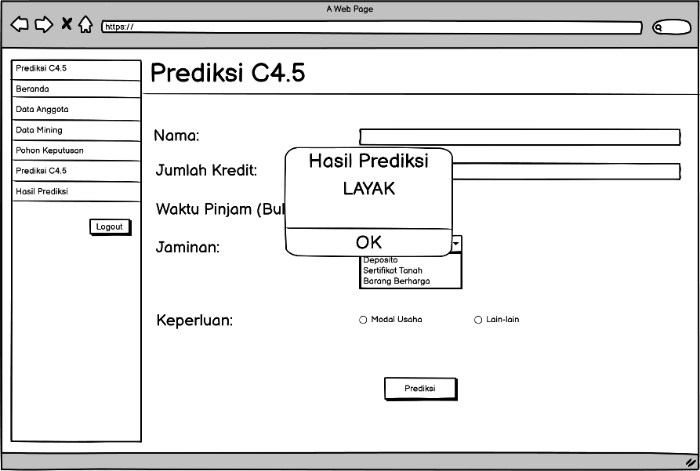

**Gambar 5.22 User Interface Prediksi C4.5 Layak**

Dan hasil prediksi yang menyatakan Tidak layak akan digambarkan sebagai berikut.

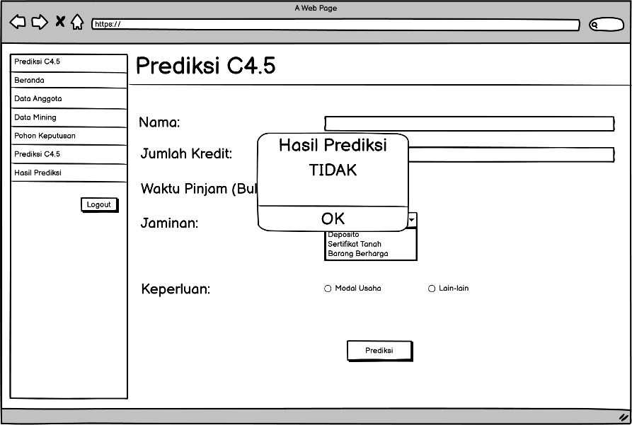

Gambar 5.23 User Interface Prediksi C4.5 Tidak Layak

### **5.3.9 User Interface Hasil Prediksi**

Halaman yang menunjukan semua hasil prediksi yang telah dilakukan oleh karyawan.

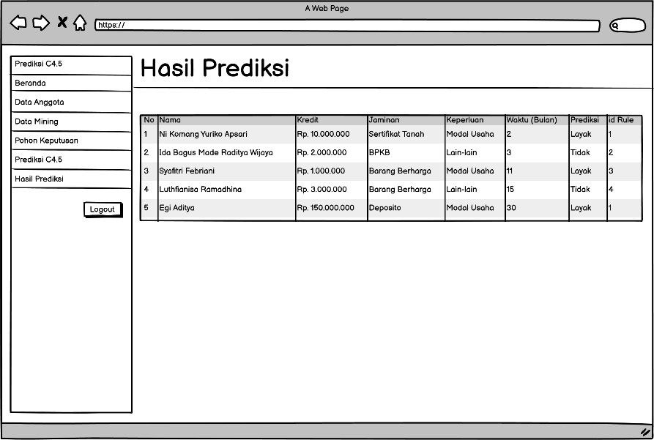

**Gambar 5.24 User Interface Hasil Prediksi**

# **BAB VI**

## **PENUTUP**

### **6.1 Kesimpulan**

Berdasarkan hasil dari pembahasan yang telah dipaparkan pada bab-bab sebelumnya, maka penulis dapat menarik kesimpulan sebagai berikut:

1. Penelitian ini diawali dengan pengumpulan data pada Koperasi Satya Wikrama melalui proses observasi, wawancara serta kepustakaan. Data-data yang diperoleh kemudian diolah menggunakan pedoman algoritma C4.5 sehingga menghasilkan pohon keputusan yang dapat digunakan sebagai referensi dalam penelitian yang nantinya dapat dilanjutkan.
2. Untuk merancang Sistem Berbasis Algoritma C4.5 Untuk Penentuan Kelayakan Pemberian Kredit Pada Koperasi Satya Wikrama menggunakan beberapa tahapan, yaitu tahapan penghitungan *Entropy, Gain, Split Info, Gain Ratio* sehingga mendapatkan *Node* Pohon Keputusan. Untuk perancangan system dimulai dengan merancang *Use Case Diagram* yang menggambarkan gambaran umum tentang system yang dirancang, kemudian dilanjutkan dengan *Activity Diagram* untuk memberikan gambaran lebih detail dari setiap proses dalam *Use Case.* Kemudian *Conceptual Data Model* digunakan untuk memberikan gambaran tentang entitas dan relasi dari rancangan system. Sedangkan, *Physical Data Model* digunakan untuk membuat rancangan database yang akan digunakan.
3. Rule yang digunakan oleh Koperasi Satya Wikrama dalam penentuan kelayakan kredit adalah:
   1. IF Kredit > 3000000 THEN Layak
   2. IF Kredit <= 3000000 AND jangka_waktu <= 10 THEN Tidak
   3. IF Kredit <= 3000000 AND jangka_waktu > 10 AND keperluan == modal usaha THEN Layak
   4. IF Kredit <= 3000000 AND jangka_waktu > 10 AND keperluan == lain-lain THEN Tidak

### **6.2 Saran**

Perancangan Sistem Berbasis Algoritma C4.5 Untuk Penentuan Kelayakan Pemberian Kredit, Adapun saran yang dapat penulis sampaikan untuk dapat menyempurnakan serta meningkatkan kualitas system sebagai berikut:

1. Penelitian ini masih berupa analisis dan perancangan system informasi berbasis algoritma C4.5, bagi pembaca yang ingin meneruskan penelitian dapat dilakukan hingga tahap implementasi system.
2. Dalam penelitian berikutnya, diharapkan ada penambahan fitur-fitur baru dalam system, seperti penambahan *Artificial Intelligent* sehingga dapat meningkatkan tingkat akurasi data, membuat system agar dapat digunakan secara online, melakukan pengujian data dengan sample data yang lebih banyak agar mendapat akurasi yang lebih akurat.

# **DAFTAR PUSTAKA**

Agarwal, Shivam. 2014. *Data Mining: Data Mining Concepts and Techniques*. *Proceedings - 2013 International Conference on Machine Intelligence Research and Advancement, ICMIRA 2013*. https://doi.org/10.1109/ICMIRA.2013.45.

Bagio, Tony Hartono. 2007. “Algoritma Dan Pemprograman,” 82–94.

Dharwiyanti, Sri, and Romi Satria Wahono. 2003. “Pengantar Unified Modeling LAnguage (UML).” *IlmuKomputer.Com*, 1–13. http://www.unej.ac.id/pdf/yanti-uml.pdf.

Hasmawati, Fiti. 2013. *MANAJEMEN KOPERASI*. Edited by Zainal Arifin. Cet. 3. Medan: Duta Azhar.

Lumbantobing, Juliana, Elvis F. Purba, and Ridhon Simangunsong. 2002. *Ekonomi Koperasi*. Pertama.

M. Noor, H. Chairil. 2013. *Manajemen Kredit Bank Umum Dan Bank Pengkreditan Rakyat*. Edited by H. As. Mahmoeddin. 1st ed. Bandung: Quantum Expert.

Nofriansyah, Dicky. 2015. “Modul: Data Mining.” *Algoritma Data Mining Dan Pengujian*, no. 73: 4–5. https://docplayer.info/58381109-Modul-data-mining-dicky-nofriansyah-s-kom-m-kom-stmik-triguna-dharma-medan-jl-a-h-nasution-no-73-f.html.

Shiddiq, Ahmad, Intan Nur Farida, M Kom, Ratih Kumalasari N, S St, and M Kom. 2018. “ARTIKEL KLASIFIKASI DECISION TREE DI RESTORAN DAPUR SOLO ( CABANG KEDIRI ) Oleh : Dibimbing Oleh : UNIVERSITAS NUSANTARA PGRI KEDIRI SURAT PERNYATAAN ARTIKEL SKRIPSI TAHUN 2018” 02 (03).

Susanto, Sani, and Dedy Suryani. 2010. “Pengantar Data Mining,” 1–20.

Yuhendra, Yuhendra. 2013. “Bahan Ajar Terseleksi Pemrograman,” 146–60.